Materiały opracowane przez: Dział Współpracy z Zagranicą – Biuro Rozliczeń Mobilności Międzynarodowych
Autorzy: Agnieszka Follek, Beata Klebach, Tomasz Puszer, Aleksandra Rusecka, Katarzyna Stańczyk
Katowice 2021
Planowanie i rozliczanie wyjazdów za granicę i przyjazdów z zagranicy w systemie erp sap
Transakcja PR05 – Menedżer kosztów podróży

Spis treści
Przykład I. Wprowadzanie wniosku WP – wyjazd 1. 2
Przykład II. Wprowadzanie wniosku WP – wyjazd 2. 22
Przykład III. Wprowadzanie wniosku WS – wyjazd 3. 40
Przykład IV. Wprowadzanie wniosku WS – wyjazd 4. 56
Przykład V. Drukowanie Ewidencji przebiegu pojazdu z systemu SAP. 67
Przykład VI. Zmiana schematu podróży. 69
Przykład VII. Rozliczanie podróży zagranicznych. 72
Przykład VIII. Przyjazdy z zagranicy 82

Przykład I. Wprowadzanie wniosku WP
– wyjazd 1.
Rysunek 1. Planowanie delegacji zagranicznych rozpoczynamy od dwukrotnego kliknięcia w ikonę SAP.
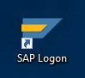
Rysunek 2. Na wyświetlonej liście należy dwukrotnie kliknąć linię z wybranym serwerem – produkcyjny PRD.
Na potrzeby dzisiejszego szkolenia należy dwukrotnie kliknąć linię serwera testowo-szkoleniowego QAS.
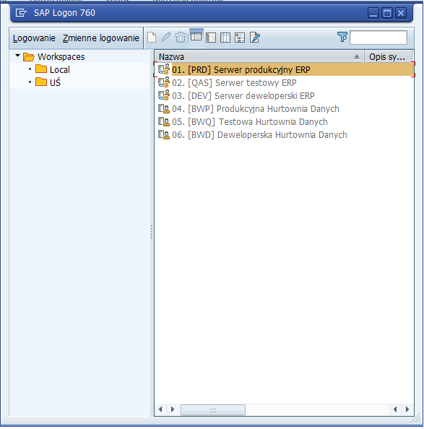
Rysunek 3. W polu UŻYTKOWNIK należy wprowadzić swój numer osobowy oraz poniżej wprowadzić hasło dostępu do systemu. Klawisz ENTER powoduje zatwierdzanie.
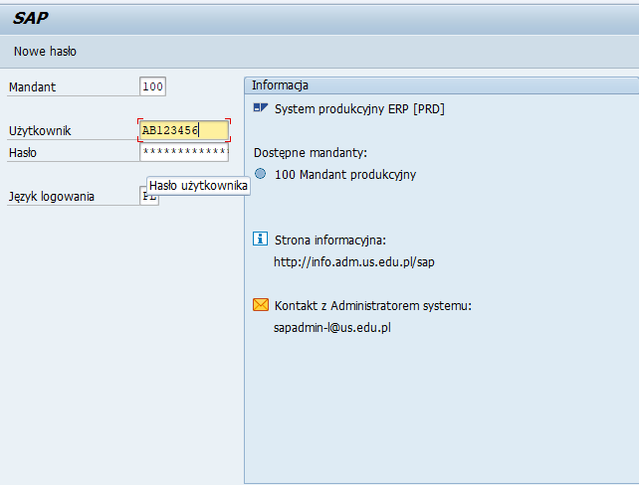
Rysunek 4. Uruchomienie transakcji możliwe jest poprzez rozwinięcie folderu „Menu użytkownika” => „Rachunkowość finansowa” => „Zarządzanie podróżami służbowymi i wybranie transakcji „Menedżer kosztów podróży”.
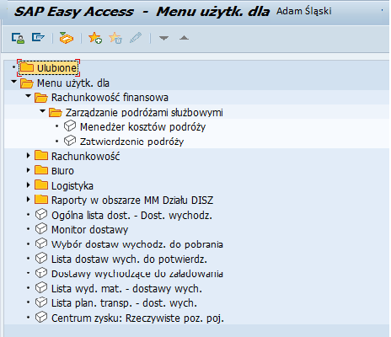
Rysunek 5. Uruchomienie transakcji możliwe jest też po wpisaniu w polu transakcji kodu transakcji (PR05 - Menedżer kosztów podróży) i zatwierdzeniu przyciskiem ENTER.
Najczęściej używane transakcje najwygodniej zapisać w folderze ULUBIONE.
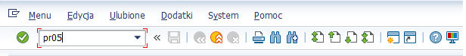

Rysunek 6. Najszybszym sposobem wyszukania osoby podróżującej jest wyszukiwanie według następujących kryteriów:
- numer osobowy;
- nazwisko osoby podróżującej

Wpisanie numeru osobowego osoby wyjeżdzającej i zatwierdzeniu przyciskiem ENTER
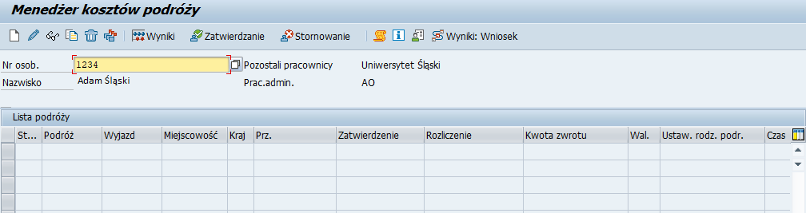

Rysunek 7. Po zatwierdzeniu numeru osobowego ukazują się dane dotyczące podróży (status pracowniczy, nazwa jednostki) wybranej osoby.

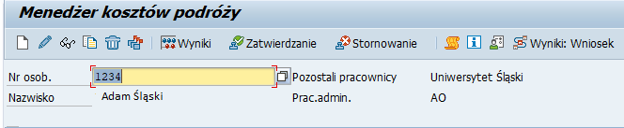
Rysunek 8. Poniższy rysunek przedstawia wyszukiwanie osoby podróżującej „po nazwisku”. Klikając dwukrotnie w dwa białe kwadraty otwiera się okno do wpisania nazwiska.
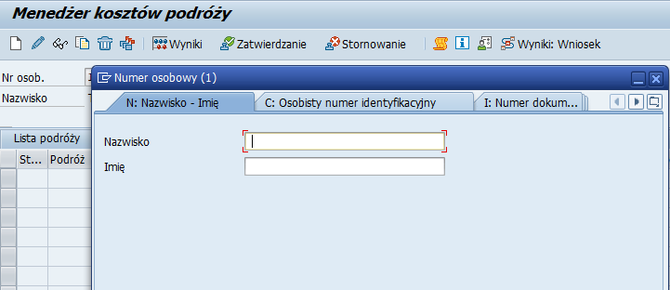
Rysunek 9. Możliwe jest również wyszukanie osoby podróżującej po fragmencie nazwiska pamiętając o zastosowaniu „*”.
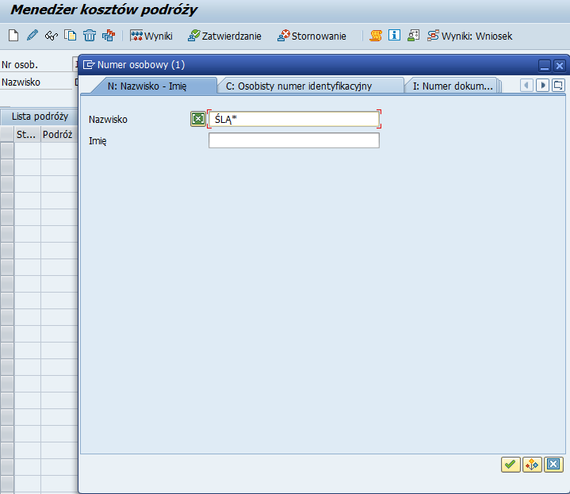
Rysunek 10. W celu zaplanowania nowej podróży zagranicznej należy kliknąć na ikonę „pustej kartki”.
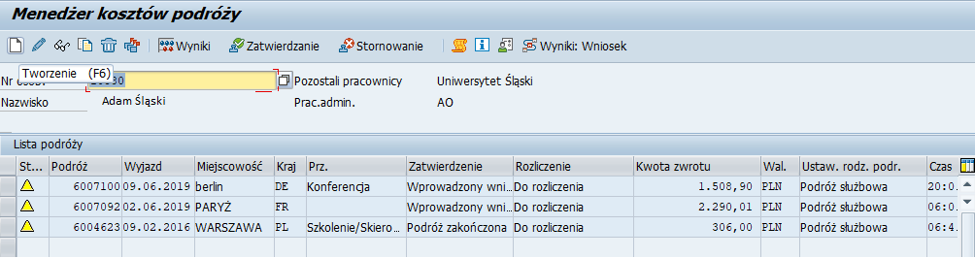
Rysunek 11. W wyświetlonym oknie należy rozwinąć listę wyboru klikając w strzałkę.
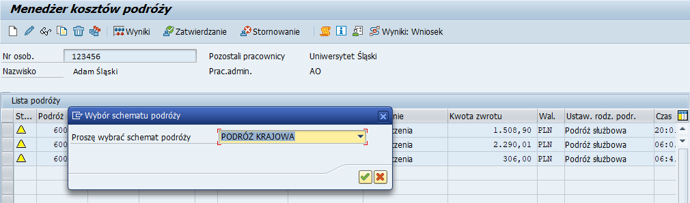
Rysunek 12. Następnie klikamy we właściwy schemat podróży (WYJAZD ZAGRANICA) w przypadku planowania wniosku WP i zatwierdzamy przyciskiem ENTER lub wybierając przycisk „zielony ptaszek”.
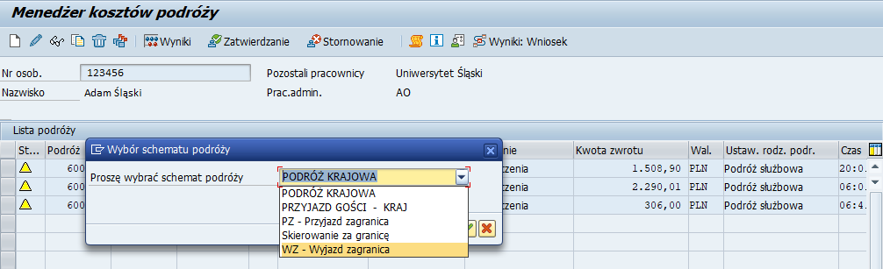
Po zatwierdzeniu wyboru schematu podróży ukazuje się ekran z danymi do wypełnienia.
Obowiązkowymi danymi do uzupełnienia w celu zaplanowania delegacji zagranicznej na wniosku WP są:
- daty rozpoczęcia i zakończenia podróży;
- planowane godziny rozpoczęcia i zakończenia podróży zagranicznej;
- kraj;
- miejscowość (miejscowość docelowa);
- powód podróży (cel);
- obiekty kontrolingowe;
- przyznane świadczenia (wraz z potrąceniami).
Planowanie poszczególnych obowiązkowych elementów delegacji zagranicznej przedstawiają kolejne rysunki 13 i 14.
POCZĄTEK PODRÓŻY – należy wpisać datę i godzinę rozpoczęcia podróży z miejsca pracy
lub z miejsca zamieszkania. W przypadku rozliczania biletów PKP krajowych godzina odjazdu pociągu
z miejscowości rozpoczęcia podróży.
KONIEC PODRÓŻY – należy wpisać datę i godzinę zakończenia podróży do miejsca pracy lub miejsca zamieszkania. W przypadku rozliczania biletów PKP krajowych godzina przyjazdu pociągu
do miejscowości zakończenia podróży.
WYJAZD – należy podać datę oraz godzinę przekroczenia granicy. W przypadku podróży samolotem godzina wylotu z ostatniego lotniska z Polski, a w przypadku podróży samochodem, pociągiem
lub autokarem należy podać rzeczywistą godzinę przekroczenia granicy Polski.
POWRÓT – należy podać datę oraz godzinę przekroczenia granicy. W przypadku podróży samolotem godzina przylotu na pierwsze lotnisko w Polsce, a w przypadku podróży samochodem, pociągiem
lub autokarem należy podać rzeczywistą godzinę przekroczenia granicy Polski.

Rysunek 13.
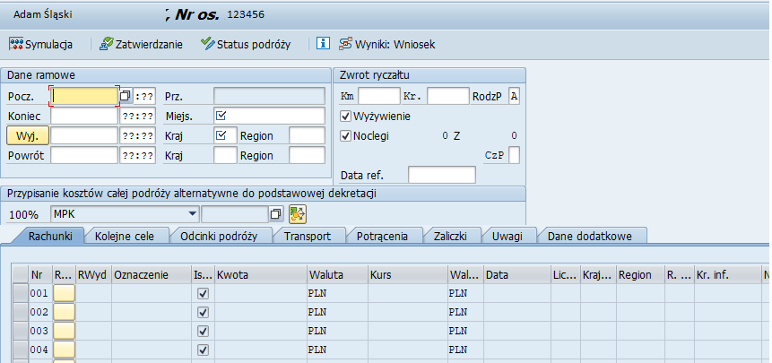
Rysunek 14.
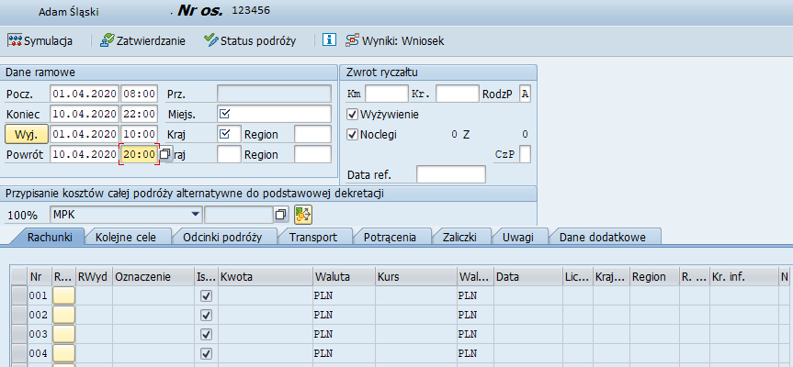
Rysunek 15. Poniżej uzupełniamy kraj planowanej delegacji wpisując skrót kraju np. Niemcy - DE (w dwóch pozycjach).
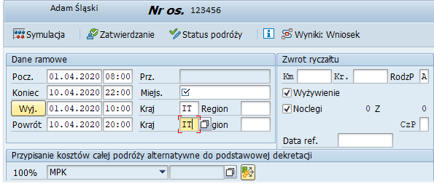
Rysunek 16. W pozycji MIEJSCOWOŚĆ należy wpisać planowaną destynację (ręcznie lub poprzez wybór ze zdefiniowanego słownika).
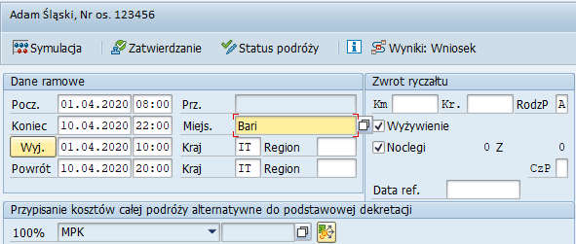
Rysunek 17. W obszarze „ Zwrot ryczałtu”:
- zaznaczenie pola WYŻYWIENIE oznacza naliczenie diet za cały okres podróży;
- zaznaczenie pola NOCLEGI oznacza, że ryczałty za nocleg będą naliczone za cały okres podróży.
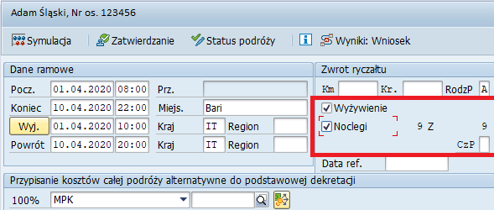
Rysunek 18. Obszar „Przypisanie kosztów całej podróży alternatywne do podstawowej dekretacji” służy do określenia obiektu kontrolingowego. W celu określenia należy kliknąć zaznaczoną ikonę.
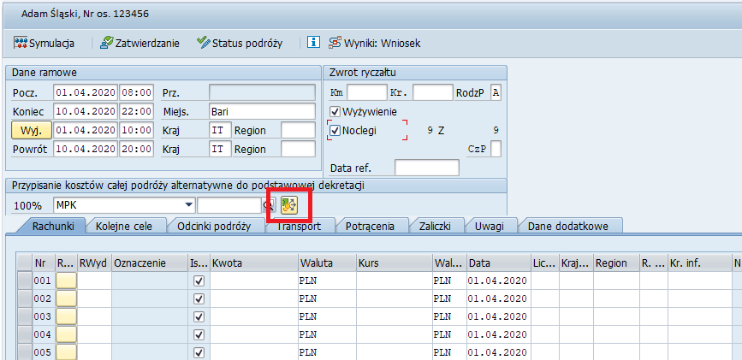
Rysunek 19. W wyświetlonym oknie należy uzupełnić obiekty kontrolingowe. Należy przy wybranej pozycji uzupełnić 100% - jedno źródło finansowania.
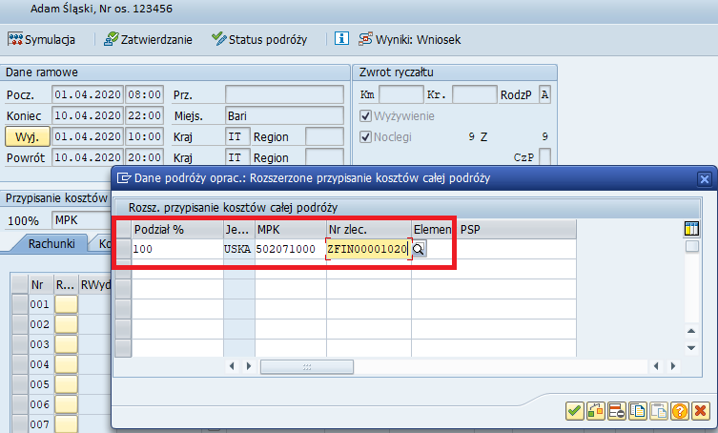

Rysunek 20. Po uzupełnieniu danych należy zatwierdzić przyciskiem ENTER lub klikając w przycisk zielonego „ptaszka”.
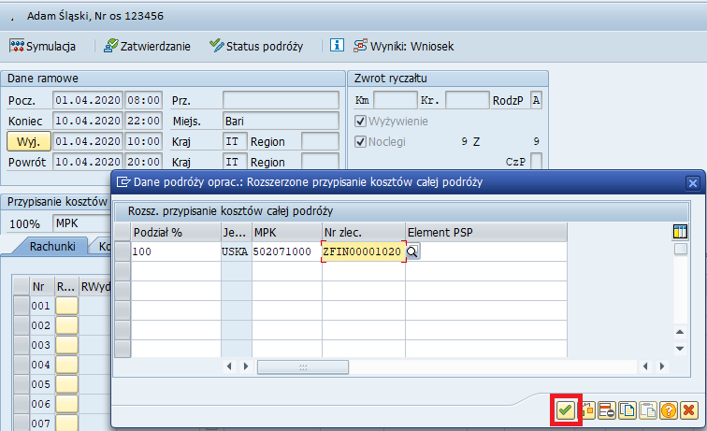
Rysunek 21. Zakładka TRANSPORT służy do zaplanowania – Ryczałtu na pokrycie kosztów dojazdu (1 dieta) tzw. „dieta podróżna” oraz Ryczałtów na pokrycie kosztów dojazdów środkami komunikacji miejscowej. (10% diety) tzw. „ryczałty po mieście”. W przypadku gdy osoba wyjeżdżająca ponosi koszty dojazdu z/do dworca/lotniska wyłącznie w jedną stronę ryczałt przysługuje w wysokości 50% diety.
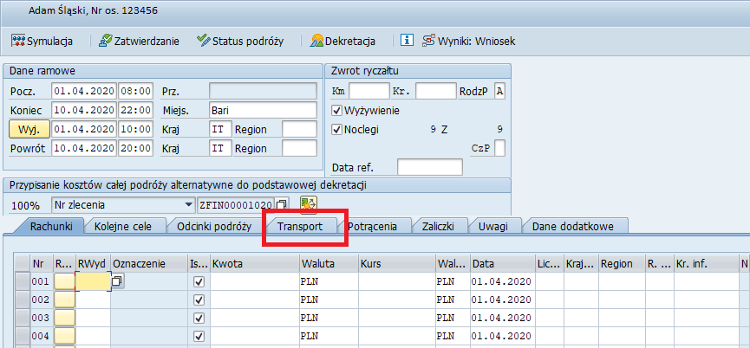
Rysunek 22. W obszarze LICZBA MIEJSC DOCELOWYCH wpisujemy „dietę podróżną”
lub połowę „diety podróżnej”. W obszarze ŚRODEK TRANSPORTU zaznaczamy liczbę dni ,w której korzystaliśmy z komunikacji miejscowej.
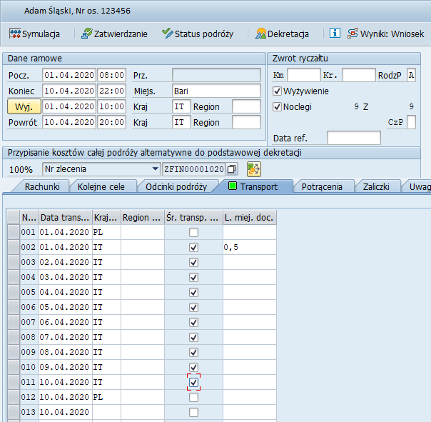
Rysunek 23. W zakładce DANE DODATKOWE należy określić powód podróży wybierając powód z zamieszczonej listy powodów, która rozwinie się po kliknięciu w dwa puste kwadraty. W przypadku większej ilości celów podróży, należy pozostałe wpisać w zakładce Uwagi.
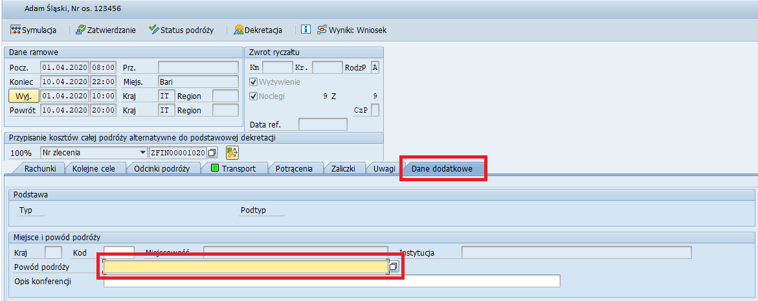
Rysunek 24. Po wyborze celu podróży i zatwierdzeniu cel podróży ukaże się
w obszarze DANE RAMOWE nad miejscowością docelowa.
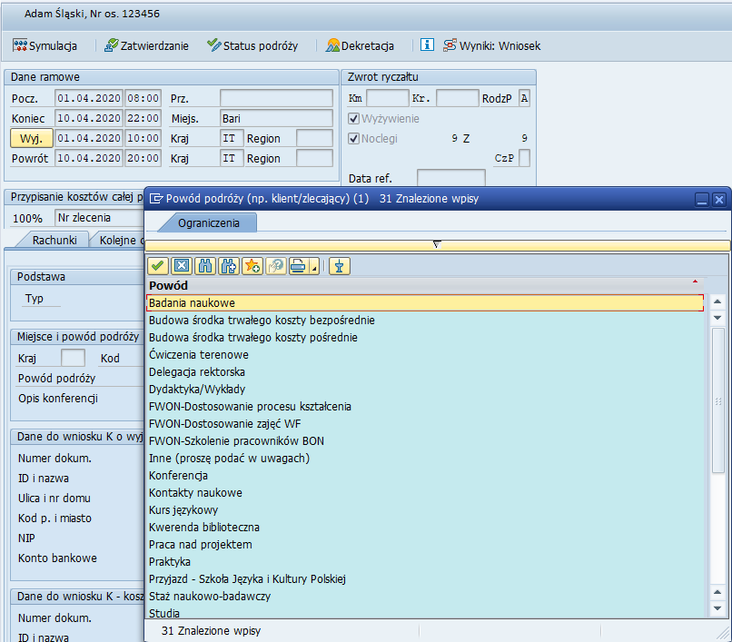
Rysunek 25. W celu oszacowania planowanych kosztów podróży zagranicznej należy wprowadzić znane na tym etapie (planowania) koszty wpisując
w zakładce „Rachunki” zakładka „RWyd” wybierając właściwe świadczenia z listy przedstawionej na RYS. 26.
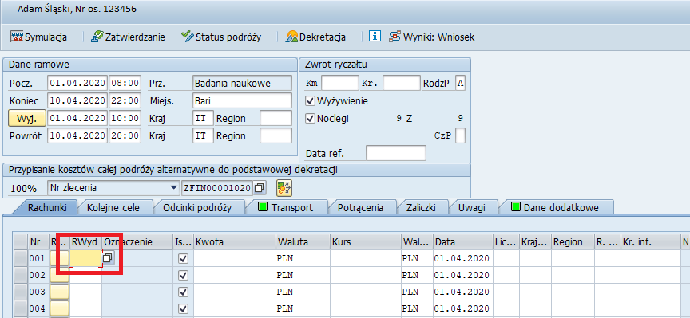
Rysunek 26.
Przy planowaniu oraz rozliczaniu delegacji zagranicznej należy zawsze wybierać jako rodzaj wydatku na podróż „ZAGRANICZNE” świadczenia tzn. skrót zawsze będzie rozpoczynał się od „Z”.
Wydatki dzielą się również na:
- opłacone - dotyczy faktur/rachunków opłaconych przez UŚ z biura podróży z którym uczelnia ma aktualnie podpisaną umowę za bilety, przedpłat dokonywanych przez UŚ na opłaty konferencyjne oraz noclegi do organizatora bądź hotelu np. ZAGR. OPŁ. KONF. OPŁAC.
- „nieopłacone” – dotyczy faktur/rachunków zapłaconych przez delegowanego (osobę wyjeżdżającą), wydatki te zawierają tylko nazwę świadczenia bez określenia typu płatności np. ZAGR. OPŁ. KONF.
Uwaga!
Wydatki poniesione na krajowym odcinku podróży zagranicznej, np. dojazd pociągiem do Warszawy na lotnisko, również zaznaczamy jako wydatki zagraniczne, - ZAGRANICZNY BILET PKP.
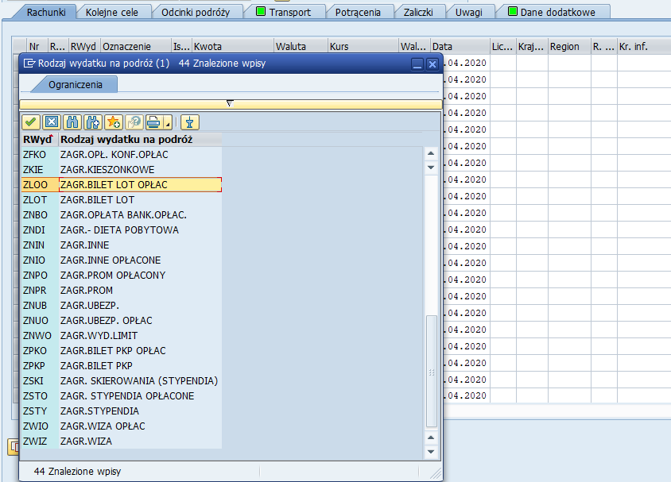
Rysunek 27. Wybór świadczenia następuje po dwukrotnym kliknięciu w wybrane świadczenie (koszt). Następnie należy określić kwotę i walutę oraz zatwierdzając dane przyciskiem ENTER. W pierwszej pozycji ukazuje się rodzaj świadczenia wraz z kwotą, walutą ewentualnie kursem w przypadku planowania świadczenia w walucie obcej.

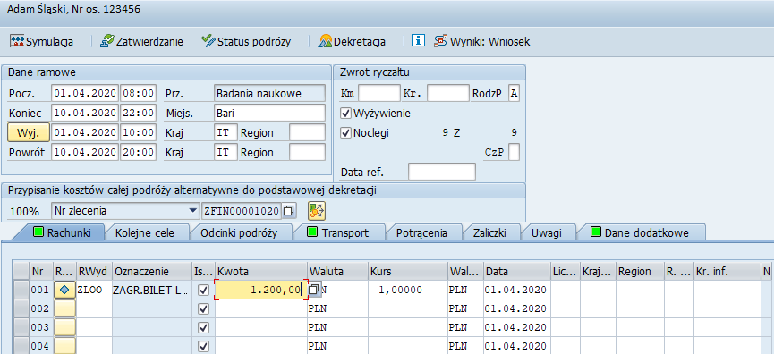

Rysunek 28. Planowanie kolejnych świadczeń podróży zagranicznej. Wydatek ZAGR. INNE służy do planowania i rozliczania pozostałych wydatków np. bilety wstępu na targi, przejazd taksówką, testy na SARS-COV-2.
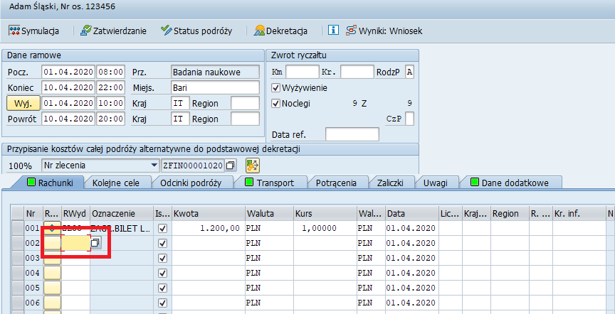
Rysunek 29. Planowanie kolejnych świadczeń podróży zagranicznej.
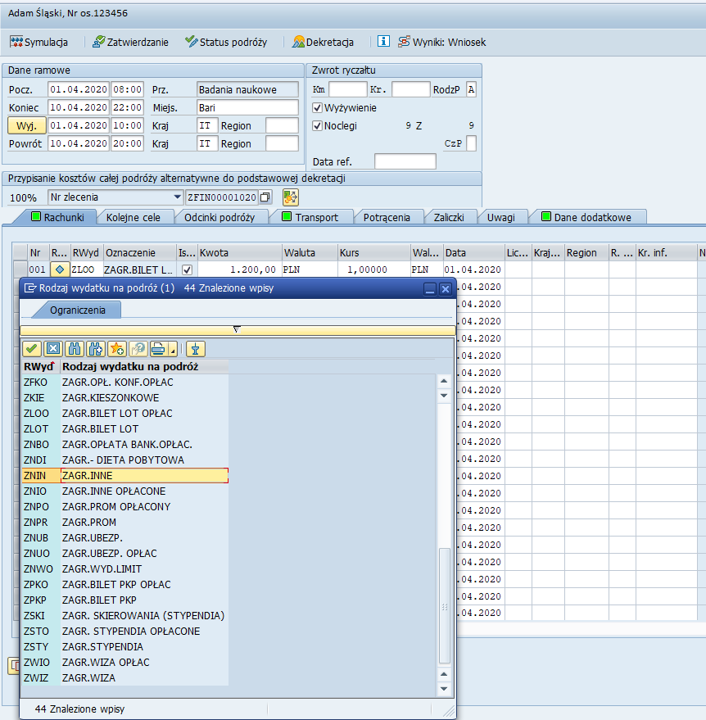
Rysunek 30. Planowanie kolejnych świadczeń podróży zagranicznej.
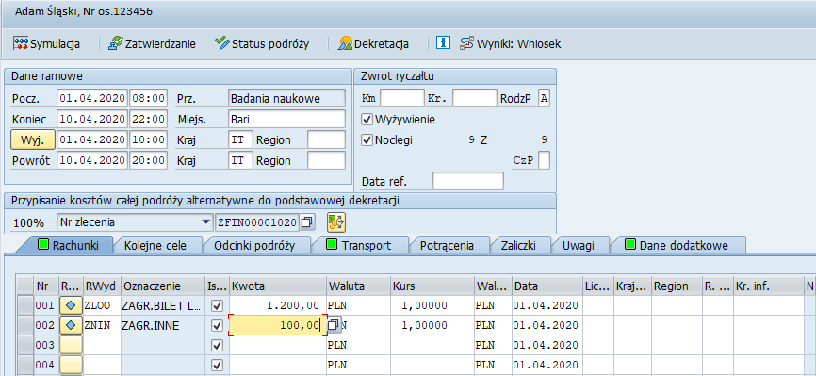
Rysunek 31. Po uzupełnieniu wszystkich planowanych świadczeń zapisujemy podróż dyskietką.
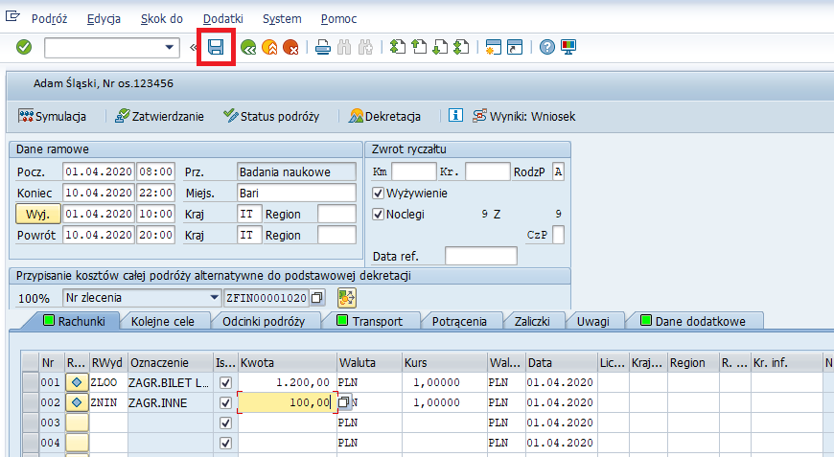

Rysunek 32. Na liście podróży ukazuje się nowa zaplanowania podróż. Dwukrotne kliknięcie: „żółtego trójkąta” powoduje „wejście” do konkretnej delegacji.
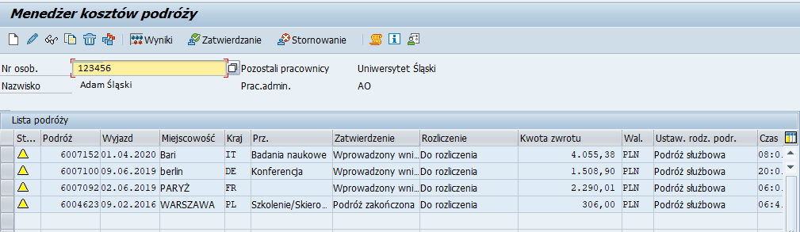

Rysunek 33. Numer podróży zapisanej - w naszym przypadku 6007152 należy wpisać
na papierową wersję wniosku wyjazdowego wraz z datą planowania delegacji.
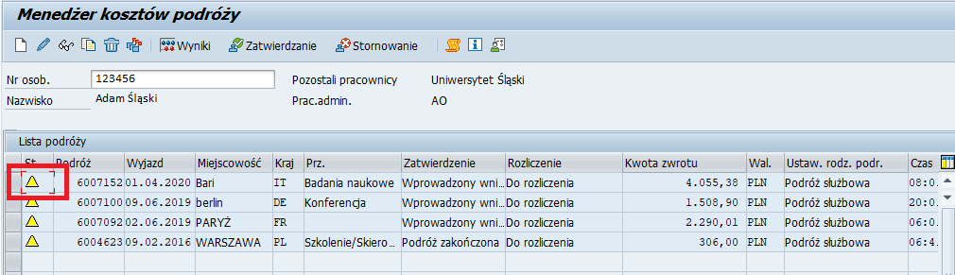
Rysunek 34. Podejrzenie planowanych kosztów możliwe jest również poprzez kliknięcie przycisku SYMULACJI w lewym górnym rogu.
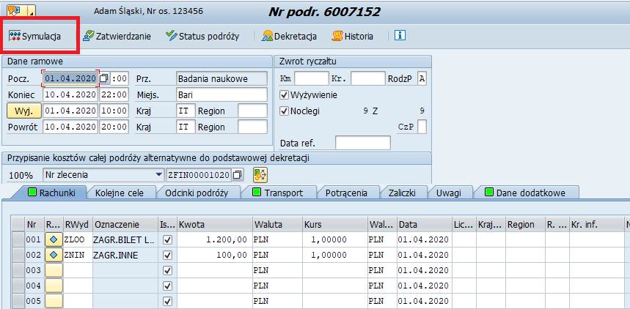
Rysunek 35. Symulacja zaplanowanej delegacji.
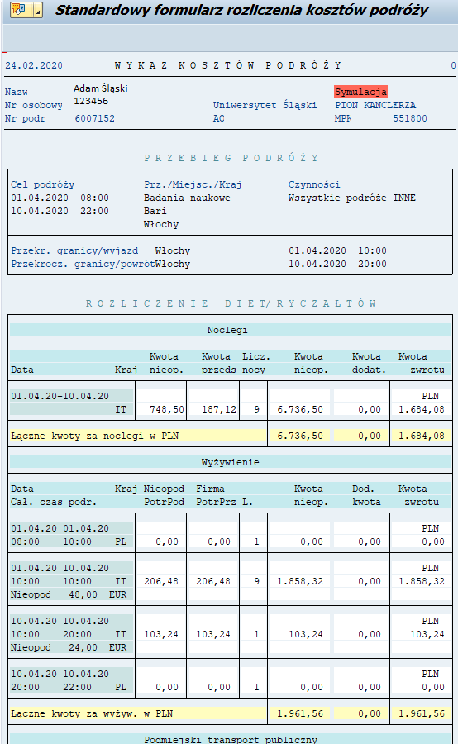

Przykład II. Wprowadzanie wniosku WP
– wyjazd 2.
Rysunek 36. Planowanie nowej delegacji zagranicznej rozpoczynamy od dwukrotnego kliknięcia w ikonę SAP.
Rysunek 37. Na wyświetlonej liście należy dwukrotnie kliknąć linię z wybranym serwerem – produkcyjny PRD.
Na potrzeby szkolenia należy dwukrotnie kliknąć linię serwera testowo-szkoleniowego QAS.

Rysunek 38. W polu UŻYTKOWNIK należy wprowadzić swój numer osobowy oraz poniżej wprowadzić hasło dostępu do systemu. Przycisk ENTER powoduje zatwierdzanie.
Rysunek 39. Uruchomienie transakcji możliwe jest poprzez rozwinięcie folderu „Menu użytkownika” => „Rachunkowość finansowa” => „Zarządzanie podróżami służbowymi i wybranie transakcji „Menedżer kosztów podróży”.
Rysunek 40. Uruchomienie transakcji możliwe jest też wpisanie w polu transakcji kodu transakcji (PR05 - Menedżer kosztów podróży) i zatwierdzeniu przyciskiem ENTER.

Rysunek 41. Najszybszym sposobem wyszukania osoby podróżującej jest wyszukiwanie według następujących kryteriów:
- numer osobowy;
- nazwisko osoby podróżującej
Po wpisaniu numeru osobowego osoby wyjeżdzającej i zatwierdzeniu przyciskiem ENTER.

Rysunek 42. Po zatwierdzeniu numeru osobowego ukazują się dane dotyczące podróży (status pracowniczy, nazwa jednostki) wybranej osoby.

Rysunek 43. Poniższy przedstawia wyszukiwanie osoby podróżującej „po nazwisku”. Klikając dwukrotnie w dwa białe kwadraty otwiera się okno do wpisania nazwiska.
Rysunek 44. Możliwe jest również wyszukanie osoby podróżującej po fragmencie nazwiska pamiętając o zastosowaniu „*”.

Rysunek 45. W celu zaplanowania nowej podróży zagranicznej należy kliknąć w ikonę „pustej kartki”.

Rysunek 46. W wyświetlonym oknie należy rozwinąć listę wyboru klikając w strzałkę.

Rysunek 47. Następnie klikamy we właściwy schemat podróży (WYJAZD ZAGRANICA)
w przypadku planowania wniosku WP i zatwierdzamy przyciskiem ENTER lub wybierając przycisk.

Rysunek 48. Po zatwierdzeniu wyboru schematu podróży ukazuje się ekran z danymi
do wypełnienia.

Obowiązkowymi danymi do uzupełnienia w celu zaplanowania delegacji zagranicznej na wniosku WP są:
- daty rozpoczęcia i zakończenia podróży;
- planowane godziny rozpoczęcia i zakończenia podróży zagranicznej;
- kraj;
- miejscowość (miejscowość docelowa);
- powód podróży (cel);
- obiekty kontrolingowe;
- przyznane świadczenia(wraz z potrąceniami).
Planowanie poszczególnych obowiązkowych elementów delegacji zagranicznej przedstawiają kolejne rysunki.
POCZĄTEK PODRÓŻY – należy wpisać datę i godzinę rozpoczęcia podróży z miejsca pracy
lub z miejsca zamieszkania. W przypadku rozliczania biletów PKP krajowych godzina odjazdu pociągu z miejscowości rozpoczęcia podróży.
KONIEC PODRÓŻY – należy wpisać datę i godzinę zakończenia podróży do miejsca pracy lub miejsca zamieszkania. W przypadku rozliczania biletów PKP krajowych godzina przyjazdu pociągu
do miejscowości zakończenia podróży.
WYJAZD – należy podać datę oraz godzinę przekroczenia granicy. W przypadku podróży samolotem godzina wylotu z ostatniego lotniska z Polski, a w przypadku podróży samochodem, pociągiem
lub autokarem należy podać rzeczywistą godzinę przekroczenia granicy Polski.
POWRÓT – należy podać datę oraz godzinę przekroczenia granicy. W przypadku podróży samolotem godzina przylotu na pierwsze lotnisko w Polsce, a w przypadku podróży samochodem, pociągiem
lub autokarem należy podać rzeczywistą godzinę przekroczenia granicy Polski.
Pozycje miejscowość i kraj zgodnie z rysunkami 15 i 16.

Rysunek 49. W obszarze „ Zwrot ryczałtu”:
- zaznaczenie pola WYŻYWIENIE oznacza naliczenie diet za cały okres podróży;
- zaznaczenie pola NOCLEGI oznacza, że ryczałty za nocleg będą naliczone za cały okres podróży.
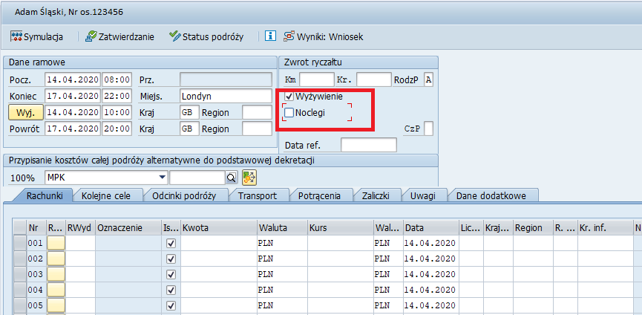
Rysunek 50. Obszar „Przypisanie kosztów całej podróży alternatywne do podstawowej dekretacji” służy do określenia obiektu kontrolingowego. W celu określenia obiektu należy kliknąć zaznaczoną ikonę. W wyświetlonym oknie należy uzupełnić źródło finansowania. Po uzupełnieniu danych należy zatwierdzić przyciskiem ENTER lub klikając w przycisk.
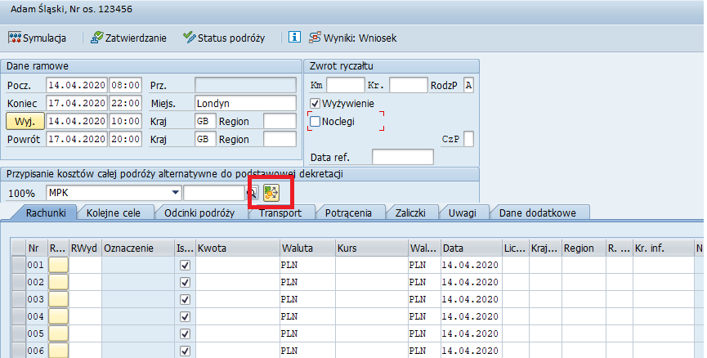

Rysunek 51. Wniosek wyjazdowy WP – obrazujący podróż nr 2 zakłada finansowanie wyjazdu z dwóch źródeł finansowych. Jeśli wszystkie wydatki ryczałtowe finansowane
są z tego samego obiektu kontrolingowego, należy w pozycji „Przypisanie kosztów całej podróży alternatywne do podstawowej dekretacji” wpisać jedno, główne źródło finansowania – najlepiej, to z którego mają być finansowane wydatki ryczałtowe (jako „100%”).

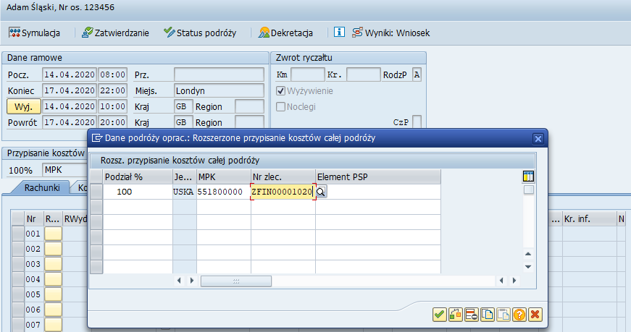

Rysunek 52. W celu przypisania rodzaju wydatku do konkretnego obiektu kontrolingowego należy zaznaczyć wybrane świadczenie. Pozycja świadczenia zostanie podświetlona.
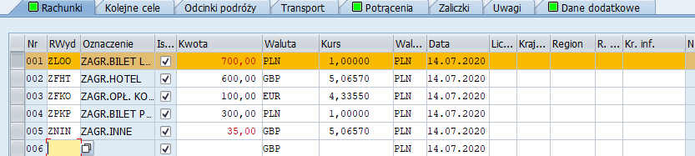

Rysunek 53. Następnie należy kliknąć w zakładkę KOSZTY.
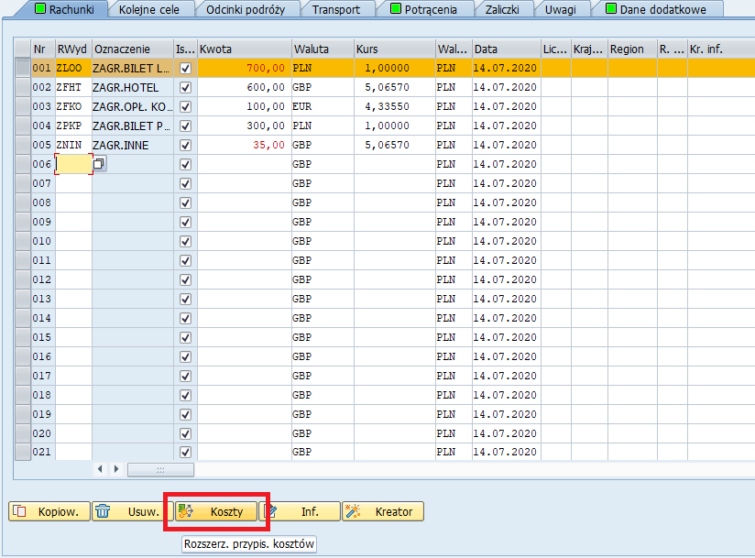
Rysunek 54. Po otwarciu okna należy zaznaczyć Przypisanie BEZWZGL. Następnie wpisać kwotę planowanego świadczenia wskazując konkretny obiekt kontrolingowy. Zatwierdzić przyciskiem ENTER lub przyciskiem „zielonego ptaszka”.
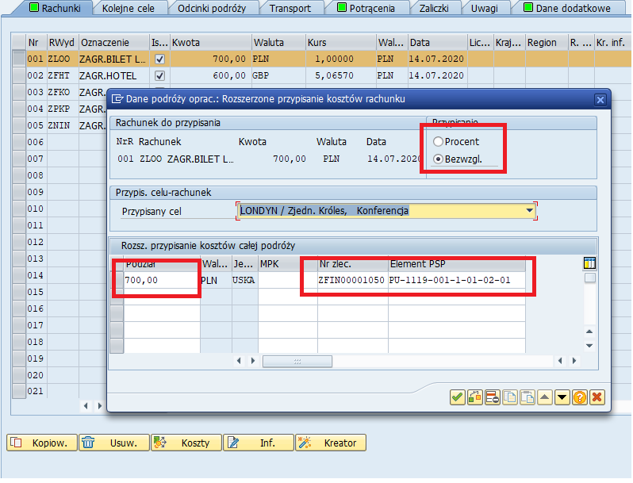
Rysunek 55. W zakładce DANE DODATKOWE należy określić powód podróży wybierając powód z zamieszczonej listy powodów, która rozwinie się po kliknięciu w dwa puste kwadraty. W przypadku większej ilości celów podróży, należy pozostałe wpisać w zakładce Uwagi.

Rysunek 56. Po wyborze celu podróży i zatwierdzeniu cel podróży ukaże się w obszarze DANE RAMOWE nad miejscowością docelowa.

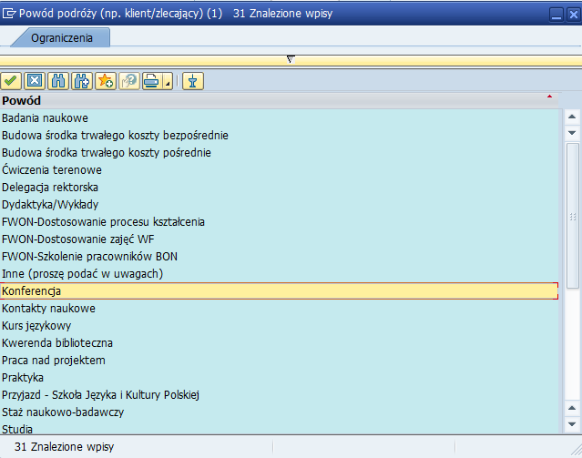

Rysunek 57. Jeżeli osoba wyjeżdżająca podczas podróży będzie miała zapewnione posiłki (śniadanie, obiad lub kolację) kwotę diety należy zmniejszyć o koszt zapewnionego wyżywienia.
Pomniejszenie diet następuje według schematu:
- Śniadanie 15%;
- Obiad 30%;
- Kolacja 30%;
- W przypadku zapewnienia całodobowego wyżywienia osobie wyjeżdżającej przysługuj 25% diety na tzw. „dodatkowe wydatki”

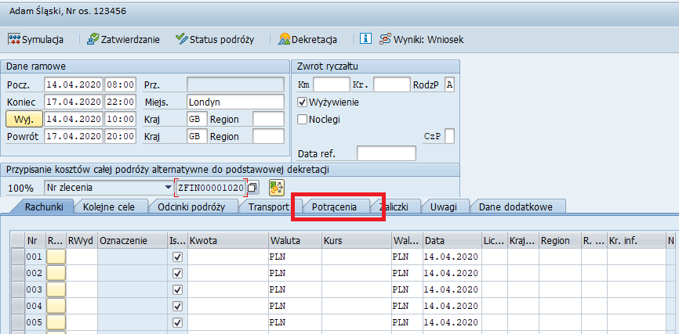
Rysunek 58. Potrąceń dokonujemy w zakładce POTRĄCENIA zaznaczając właściwy posiłek w odpowiednim dniu.
W zakładce POTRĄCENIA możliwe jest także potrącenie noclegów (ostatnia kolumna), zaznaczając potrącenia w odpowiednim dniu. Potrąceń noclegów dokonujemy w sytuacji gdy osoba wyjeżdżająca będzie miała zapewnione (bezpłatnie) noclegi bądź nocleg.
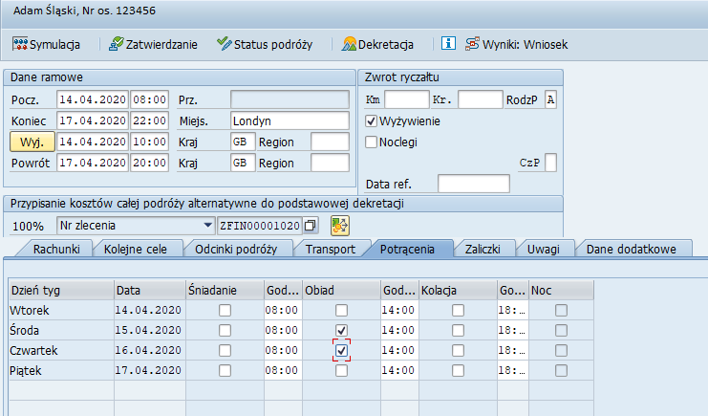
Rysunek 59. W celu oszacowania planowanych kosztów podróży zagranicznej należy wprowadzić znane na tym etapie (planowania) koszty wpisując w zakładce „Rachunki” zakładka „RWyd” wybierając właściwe świadczenia z listy rozwijalnej.
W podróży nr. 2 planujemy kolejno w zakładce RACHUNKI:
- zagraniczny bilet lotniczy opłacony;
- zagraniczny bilet PKP.
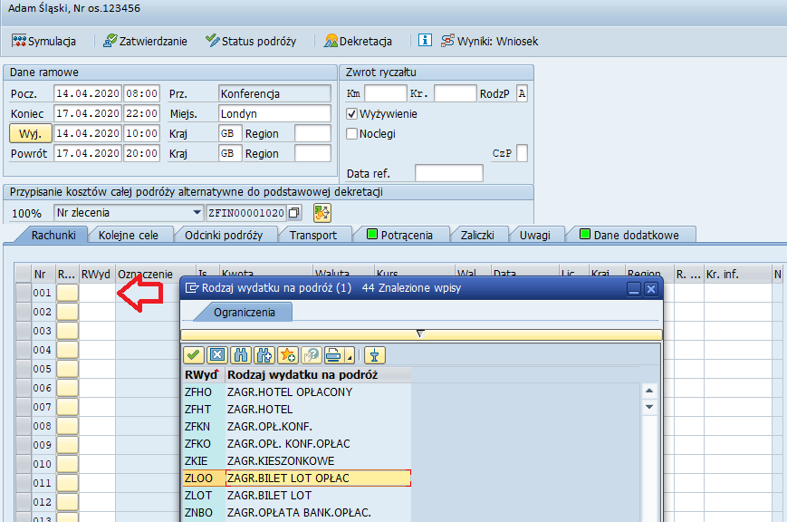
Rysunek 60. Planowanie zagranicznego biletu PKP.
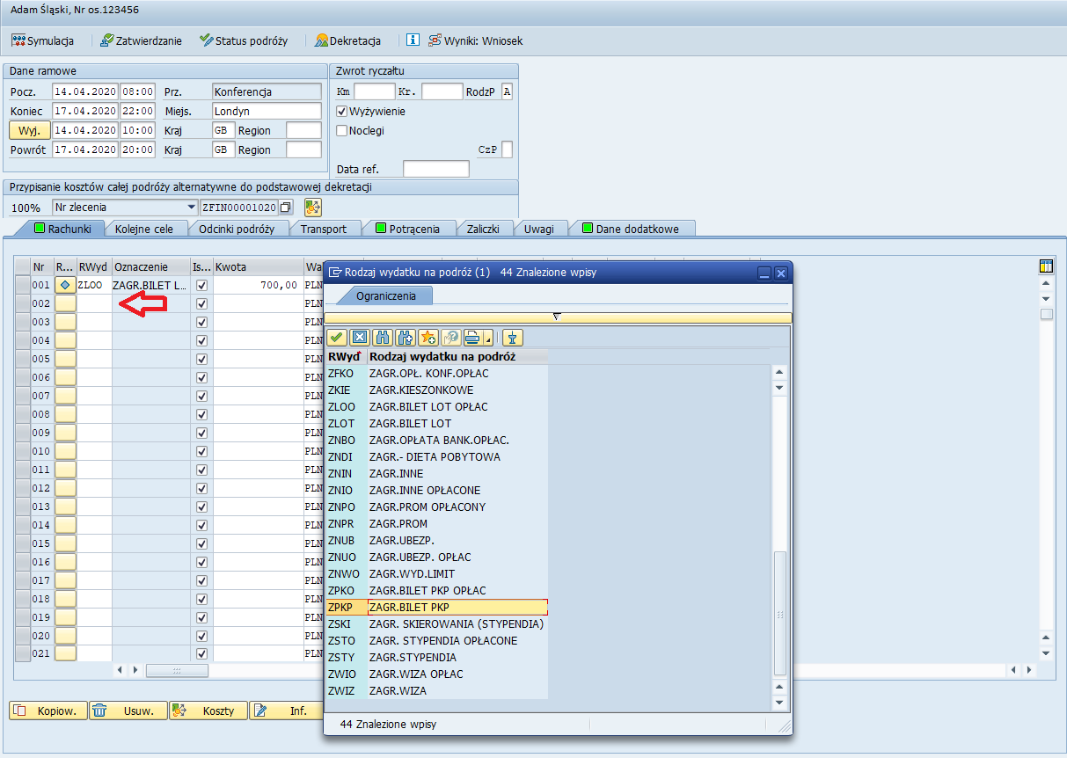
Rysunek 61 W zakładce TRANSPORT planujemy – Ryczałt na pokrycie kosztów dojazdu (1 dieta) tzw. „dieta podróżna”.
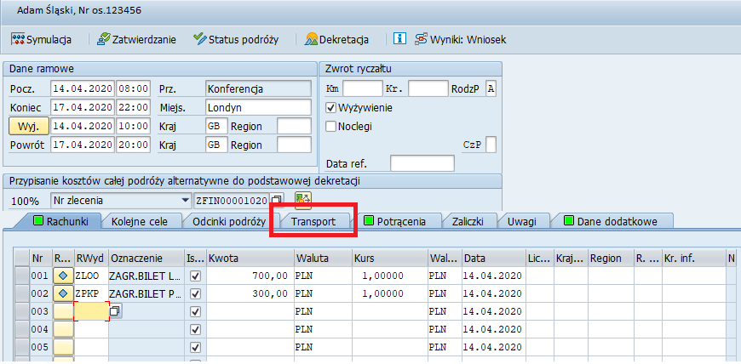
Rysunek 62. Wpisując „1” gdy osoba wyjeżdżająca ponosi koszty dojazdu z/do dworca/lotniska w obie strony.
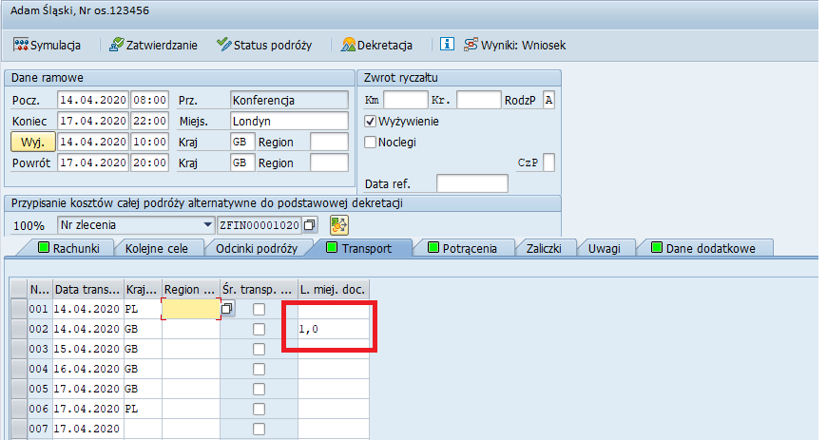

Rysunek 63. Planowanie zagranicznego hotelu (zgodnie z danymi na wniosku wyjazdowym WP kwota zaplanowana limit hotelowy za noc).
Kolejne świadczenia planujemy wybierając właściwy rodzaj wydatku z listy rozwijalnej oraz uzupełniając kwoty i walutę świadczenia.
Ponieważ świadczenia rozliczane są w walucie na jaką wystawiony jest dokument możliwe jest planowanie świadczenia w walucie innej niż obowiązującej w kraju do którego jest wyjazd.
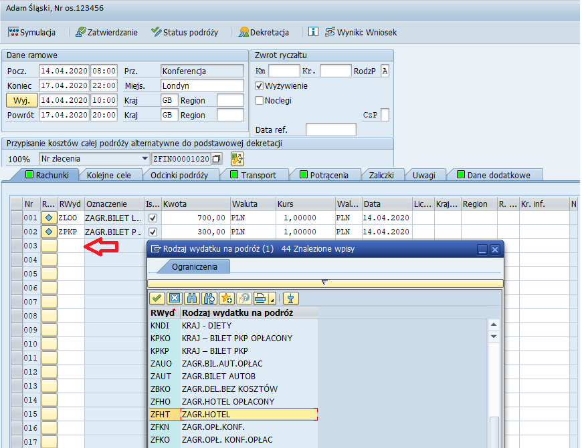
Rysunek 64. Planowanie zagranicznego hotelu (zgodnie z danymi na wniosku wyjazdowym WP kwota zaplanowana: limit hotelowy za noc x ilość dni).
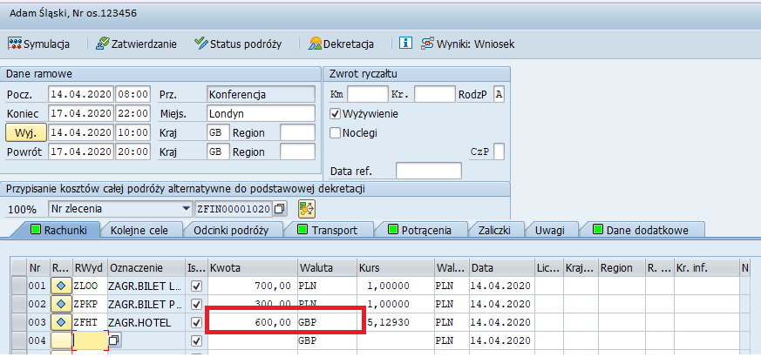
Rysunek 65. Planowanie zagranicznej opłaty konferencyjnej opłaconej.
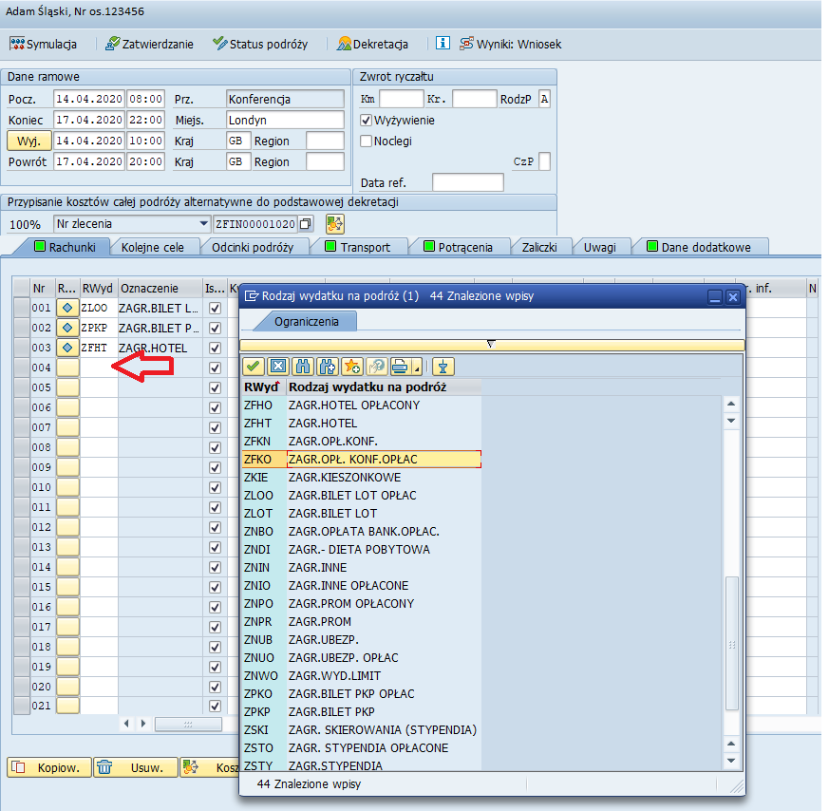
Rysunek 66. Planowanie zagranicznej opłaty konferencyjnej opłaconej.
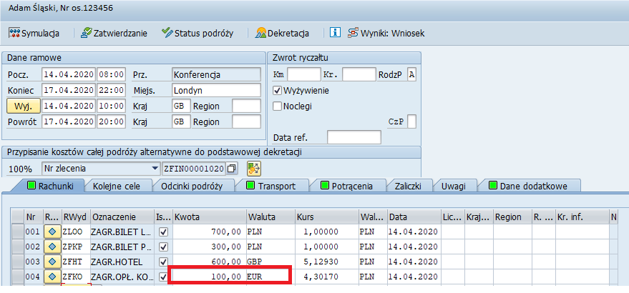
Rysunek 67. Po uzupełnieniu wszystkich planowanych świadczeń zapisujemy podróż dyskietką.
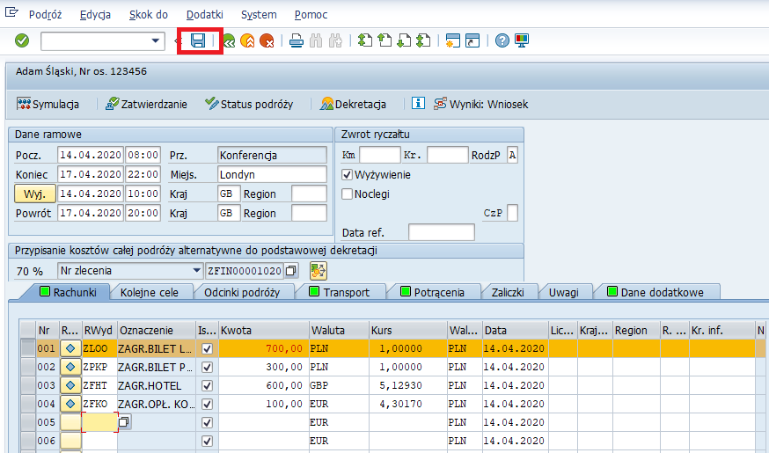

Przykład III. Wprowadzanie wniosku WS
– wyjazd 3.

Rysunek 68. Planowanie nowej delegacji zagranicznej rozpoczynamy od dwukrotnego kliknięcia w ikonę SAP.
Rysunek 69. Na wyświetlonej liście należy dwukrotnie kliknąć linię z wybranym serwerem – produkcyjny PRD.
Na potrzeby szkolenia należy dwukrotnie kliknąć linię serwera testowo-szkoleniowego QAS.
Rysunek 70. W polu UŻYTKOWNIK należy wprowadzić swój numer osobowy oraz poniżej wprowadzić hasło dostępu do systemu. Przycisk ENTER powoduje zatwierdzanie.
Rysunek 71. Uruchomienie transakcji możliwe jest poprzez rozwinięcie folderu „Menu użytkownika” => „Rachunkowość finansowa” => „Zarządzanie podróżami służbowymi i wybranie transakcji „Menedżer kosztów podróży”.
Rysunek 72. Uruchomienie transakcji możliwe jest też po wpisaniu w polu transakcji kodu transakcji (PR05 - Menedżer kosztów podróży) i zatwierdzeniu przyciskiem ENTER.
Rysunek 73. Najszybszym sposobem wyszukania osoby podróżującej jest wyszukiwanie według następujących kryteriów:
- numer osobowy;
- nazwisko osoby podróżującej
Po wpisaniu numeru osobowego osoby wyjeżdzającej i zatwierdzeniu przyciskiem ENTER.
Rysunek 74. Po zatwierdzeniu numeru osobowego ukazują się dane dotyczące podróży (status pracowniczy, nazwa jednostki) wybranej osoby.
Rysunek 75. Poniższy przedstawia wyszukiwanie osoby podróżującej „po nazwisku”. Klikając dwukrotnie w dwa białe kwadraty otwiera się okno do wpisania nazwiska.
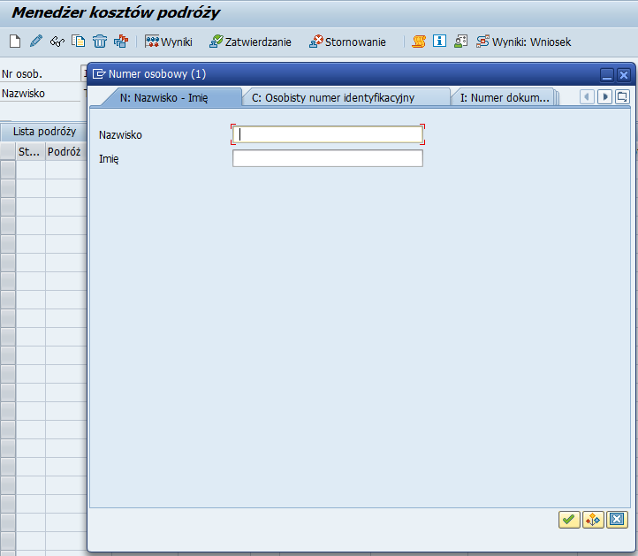
Rysunek 76. Możliwe jest również wyszukanie osoby podróżującej po fragmencie nazwiska pamiętając o zastosowaniu „*”.
Rysunek 77. W celu zaplanowania nowej podróży zagranicznej należy kliknąć w ikonę „pustej kartki”.
Rysunek 78. W wyświetlonym oknie należy rozwinąć listę klikając w strzałkę.

Rysunek 79. Następnie klikamy we właściwy schemat podróży (SKIEROWANIE ZA GRANICĘ) w przypadku planowania wniosku WS i zatwierdzamy przyciskiem ENTER lub wybierając przycisk „zielonego ptaszka”.
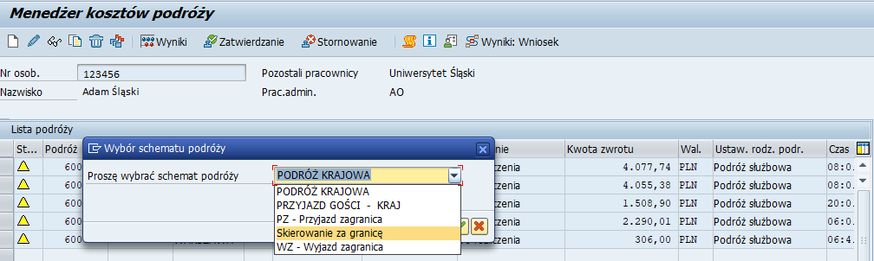

Rysunek 80. Wybór właściwego schematu podróży do wniosku WS spowoduje „zaciemnienie” pól WYŻYWIENIE oraz NOCLEGI. Pola te będą nieaktywne.
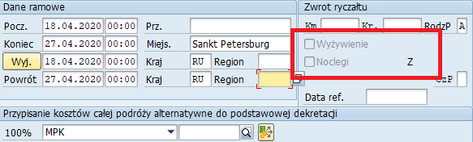

Rysunek 81. W celu zaplanowania podróży na wniosku WS należy uzupełnić:
- daty rozpoczęcia i zakończenia podróży ( bez podawania planowania godzin podróży) istotna różnica w porównaniu z wnioskiem WP;
- kraj;
- miejscowość (miejscowość docelowa);
- powód podróży (cel);
- obiekt kontrolingowy;
- przyznane świadczenia.
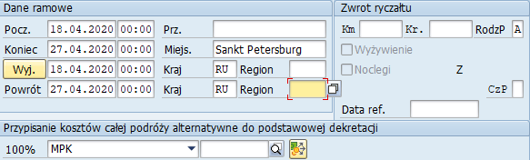

Rysunek 82. W zakładce DANE DODATKOWE należy określić powód podróży wybierając powód z zamieszczonej listy powodów, która rozwinie się po kliknięciu w dwa puste kwadraty.
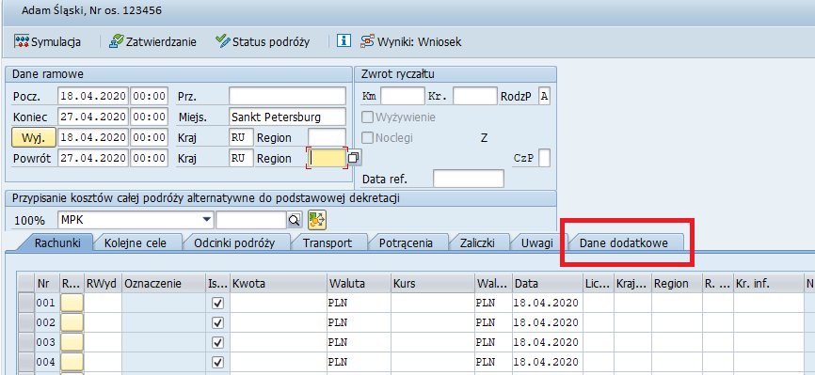
Rysunek 83. Po wyborze celu podróży i zatwierdzeniu cel podróży ukaże się w obszarze DANE RAMOWE nad miejscowością docelowa. W przypadku większej ilości celów podróży, należy pozostałe wpisać w zakładce Uwagi.
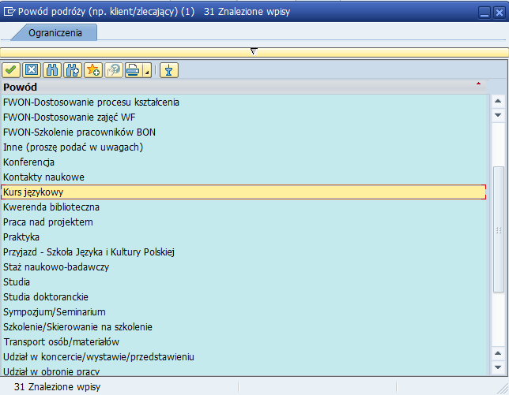
Rysunek 84. W celu określenia źródła finansowania należy kliknąć przycisk.
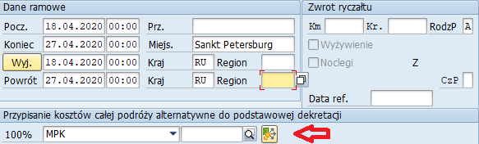
Rysunek 85. W wyświetlonym oknie należy uzupełnić źródło finansowania. Po uzupełnieniu danych należy zatwierdzić przyciskiem ENTER lub klikając w przycisk
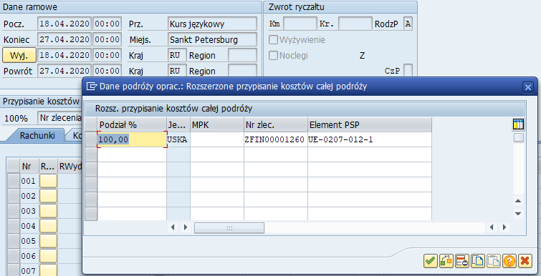

Rysunek 86. W celu oszacowania planowanych kosztów podróży zagranicznej należy wprowadzić znane na tym etapie (planowania) koszty wpisując w zakładce „Rachunki” zakładka „RWyd” wybierając właściwe świadczenia z listy rozwijalnej.
Przy planowaniu oraz rozliczaniu delegacji zagranicznej należy zawsze wybierać jako rodzaj wydatku na podróż „ZAGRANICZNE” świadczenia tzn. skrót zawsze będzie rozpoczynał się od „Z”.
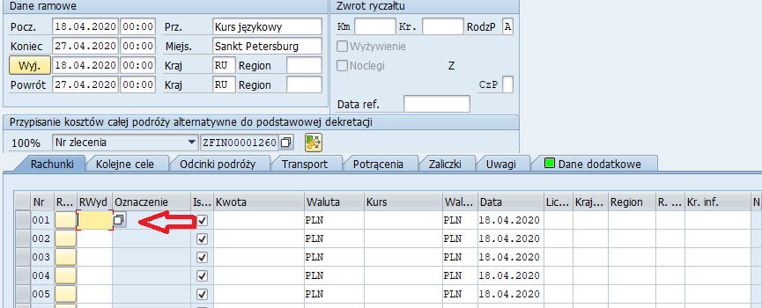
Rysunek 87. Planowanie STYPENDIUM, które rejestrujemy jako ZAGRANICZNE INNE OPŁACONE, wybierając ten rodzaj świadczenia z listy rozwijalnej.
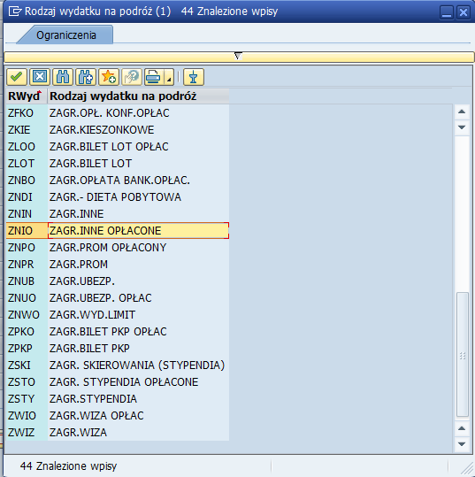
Rysunek 88. Po zatwierdzeniu rodzaju Świadczenia oraz wpisaniu kwoty i waluty widzimy zaplanowany rodzaj wydatku.
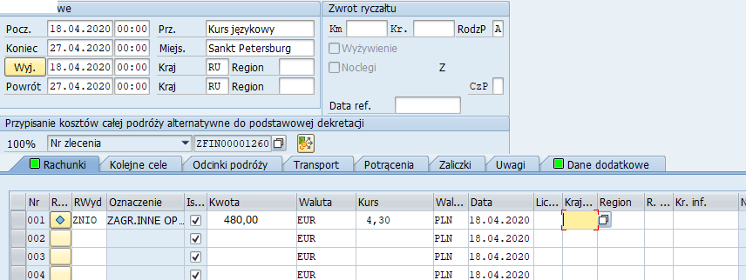
Rysunek 89. Podobnie wybieramy kolejny rodzaj świadczenia ZAGRANICZNY BILET LOTNICZY OPŁACONY z listy rozwijalnej świadczeń.
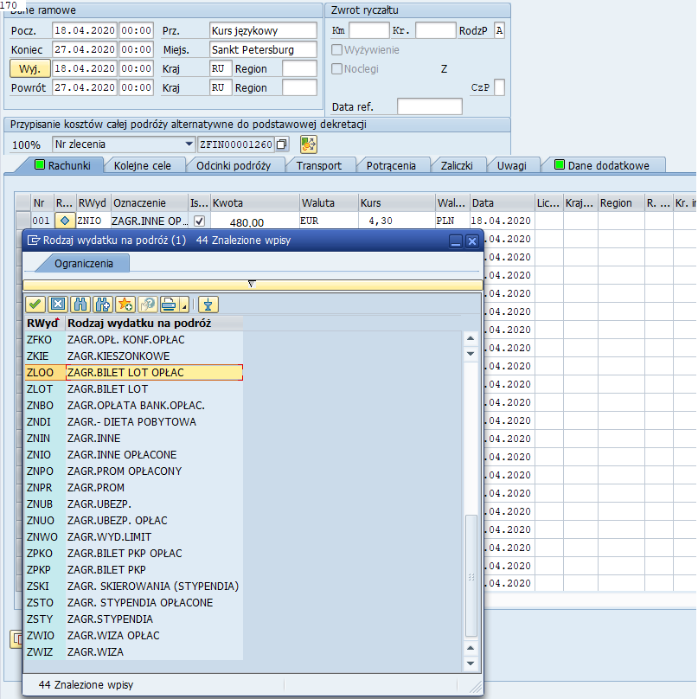
Rysunek 90. Wykaz kolejnych zaplanowanych świadczeń
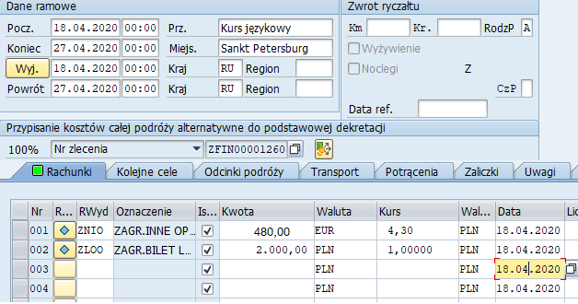
Rysunek 91. Koszt wizy planujemy wybierając odpowiedni rodzaj świadczenia z listy rozwijalnej.
WAŻNA INFORMACJA – wizy załatwiane są również przez biuro wybrane z przetargu.
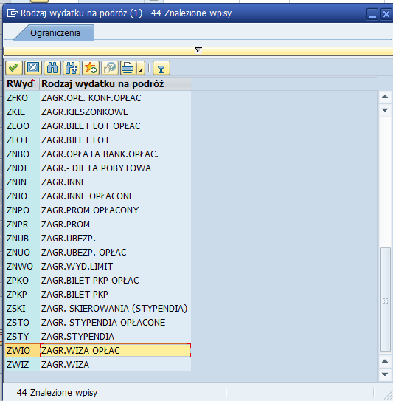
Rysunek 92. Opłaty szkoleniowe, opłaty za kursy rejestrowane są jako ZAGRANICZNE INNE OPŁACONE poprzez wybór świadczenia z listy rozwijalnej.
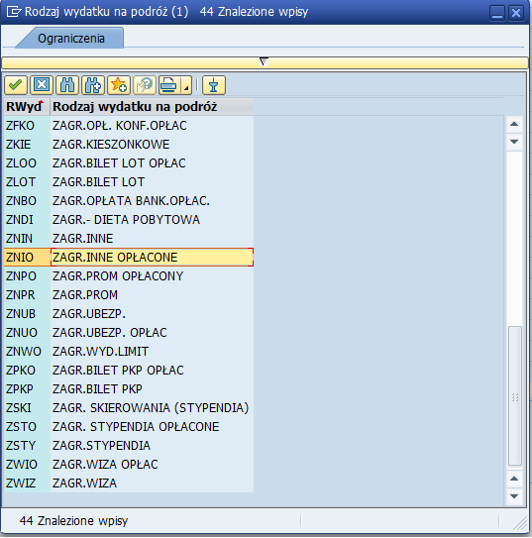

Rysunek 93. Wszystkie zaplanowane świadczenia z podróży z przykładu III.
Zatwierdzanie podróży następuje podobnie jak w przypadku wniosku WP poprzez zapisanie podróży dyskietką.
Numer zapisanej podróży przepisujemy na wersję papierową wniosku WS wpisując również datę planowania delegacji zagranicznej.
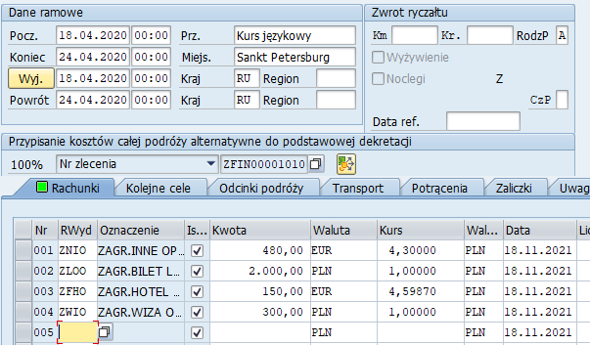

Przykład IV. Wprowadzanie wniosku WS
– wyjazd 4.
Rysunek 94. Planowanie nowej delegacji zagranicznej rozpoczynamy od dwukrotnego kliknięcia w ikonę SAP.
Rysunek 95. Na wyświetlonej liście należy dwukrotnie kliknąć linię z wybranym serwerem – produkcyjny PRD.
Na potrzeby szkolenia należy dwukrotnie kliknąć linię serwera testowo-szkoleniowego QAS.
-
Rysunek 96. W polu UŻYTKOWNIK należy wprowadzić swój numer osobowy oraz poniżej wprowadzić hasło dostępu do systemu. Przycisk ENTER powoduje zatwierdzanie.
Rysunek 97. Uruchomienie transakcji możliwe jest poprzez rozwinięcie folderu „Menu użytkownika” => „Rachunkowość finansowa” => „Zarządzanie podróżami służbowymi i wybranie transakcji „Menedżer kosztów podróży”.
Rysunek 98. Uruchomienie transakcji możliwe jest też po wpisaniu w polu transakcji kodu transakcji (PR05 - Menedżer kosztów podróży) i zatwierdzeniu przyciskiem ENTER.
Rysunek 99. Najszybszym sposobem wyszukania osoby podróżującej jest wyszukiwanie według następujących kryteriów:
- numer osobowy;
- nazwisko osoby podróżującej
Po wpisaniu numeru osobowego osoby wyjeżdzającej i zatwierdzeniu przyciskiem ENTER
Rysunek 100. Po zatwierdzeniu numeru osobowego ukazują się dane dotyczące podróży (status pracowniczy, nazwa jednostki) wybranej osoby.
Rysunek 101. Poniższy przedstawia wyszukiwanie osoby podróżującej „po nazwisku”. Klikając dwukrotnie w dwa białe kwadraty otwiera się okno do wpisania nazwiska.
Rysunek 102. Możliwe jest również wyszukanie osoby podróżującej po fragmencie nazwiska pamiętając o zastosowaniu „*”.

Rysunek 103. W celu zaplanowania nowej podróży zagranicznej należy kliknąć w ikonę „pustej kartki”.
Rysunek 104. W wyświetlonym oknie należy rozwinąć listę klikając w strzałkę.
Rysunek 105. Następnie klikamy we właściwy schemat podróży (SKIEROWANIE
ZA GRANICĘ) w przypadku planowania wniosku WS i zatwierdzamy przyciskiem ENTER lub wybierając przycisk.
Rysunek 106. Planowanie daty rozpoczęcia i zakończenia podróży, miejscowości docelowej, kraju.
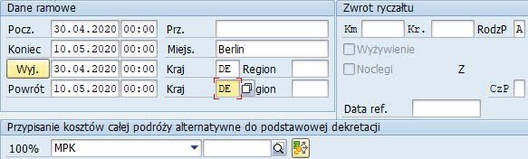
Rysunek 107. Planowanie źródła finansowania za pomocą ikony wskazanej przez strzałkę.
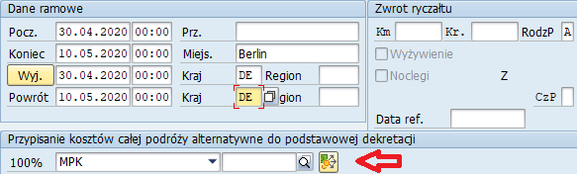
Rysunek 108. Planowanie źródła finansowania.
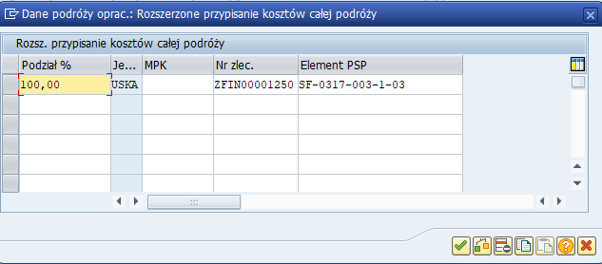

Rysunek 109. Po zatwierdzeniu wyboru źródła finansowego przechodzimy do zakładki DANE DODATKOWE.
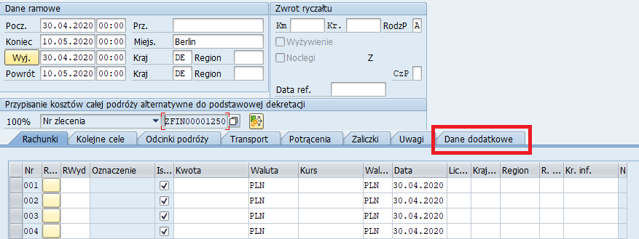

Rysunek 110. Z listy rozwijalnej wybieramy cel podróży.
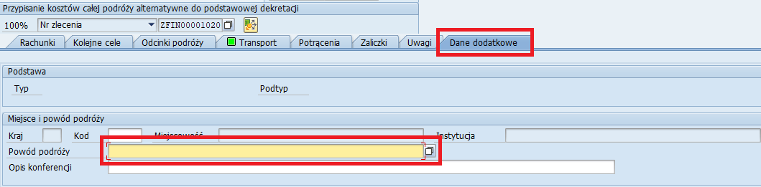
Rysunek 111. Wybieranie celu podróży: Badania naukowe. W przypadku większej ilości celów podróży, należy pozostałe wpisać w zakładce Uwagi.
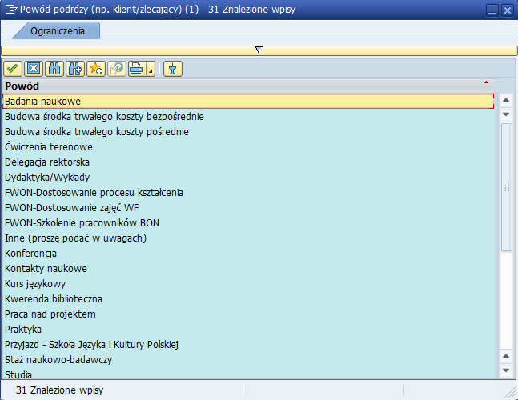
Rysunek 112. Zakładka ODCINKI PODRÓŻY wykorzystywana jest w sytuacji, gdy osoba wyjeżdżająca podczas podróży będzie korzystała z samochodu osobowego do celów służbowych (po uzyskaniu zgody na użycie samochodu osobowego do celów służbowych).
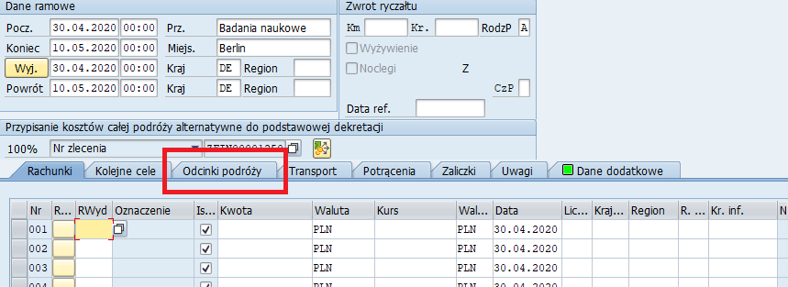

Rysunek 113. Planowanie podróży samochodem osobowym.
W polu DATA wpisujemy datę rozpoczęcia podróży.
W polu SUMA wpisujemy liczbę kilometrów na danym odcinku podróży.
W polu NR REJESTRACYJNY POJAZDU wpisujemy numer rejestracyjny pojazdu, którym zaplanowano podróż.
W polu RODZAJ POJAZDU wybieramy rodzaj pojazdu ze słownika używając listy rozwijalnej.
Pozycja SAMOCHÓD PRYWATNY> 900cm3 ustawiony jest automatycznie.
W polu MARKA POJAZDU uzupełniamy markę pojazdu jakim zaplanowano podróż.
W polach MIEJSCE POCZĄTKOWE i MIEJSCE KOŃCOWE uzupełniamy miejscowości rozpoczęcia
i zakończenia planowanego odcinka podróży.
Kolejne wersy odcinków podróży uzupełniamy według takiego samego schematu podróży
w zależności od ilości odcinków podróży.
Po zatwierdzeniu wpisanych danych przyciskiem ENTER w obszarze ZWROT RYCZAŁTU
w zaznaczonej ramce ukazuje się suma zaplanowanych kilometrów.

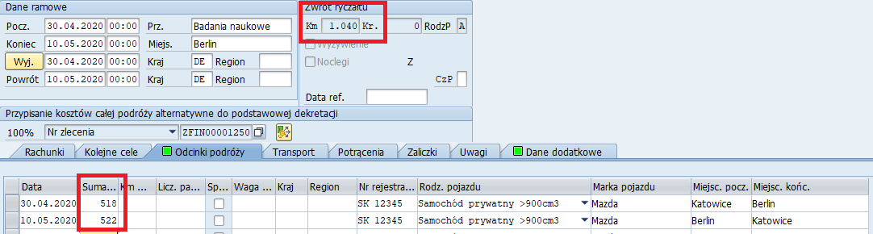

Przykład V. Drukowanie Ewidencji przebiegu pojazdu z systemu SAP.
Po zakończonej podróży w zakładce ODCINKI PODRÓŻY (zarówno wniosek WP
i wniosek WS) należy wprowadzić rzeczywistą ilość przejechanych kilometrów na danym odcinku podróży i wydrukować z systemu ewidencję przebiegu pojazdu i dołączyć
do rozliczenia delegacji zagranicznej po uzyskaniu stosownych podpisów
Rysunek 114. Wyszukujemy osobę podróżującą.
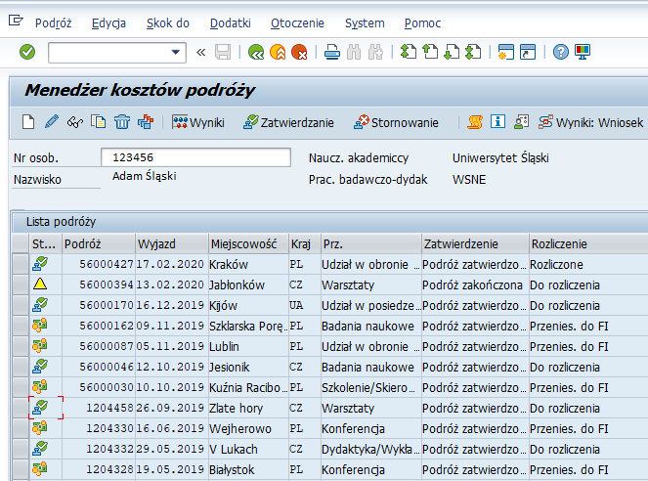
Rysunek 115. Zaznaczamy wybraną podróż.
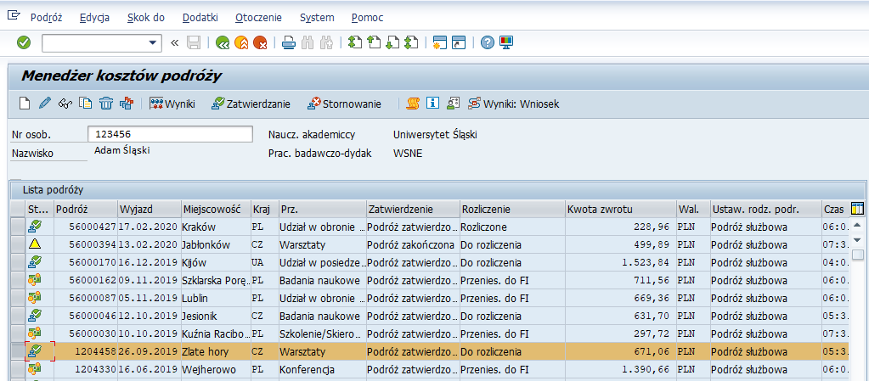
Rysunek 116. Wybieramy zakładkę EDYCJA WYDRUKI EWIDENCJA PRZEB POJ.
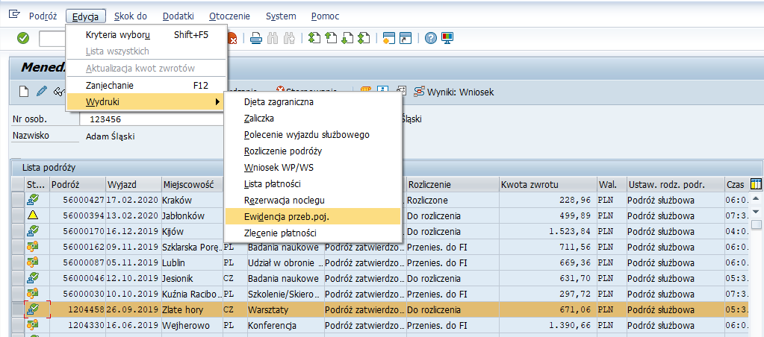
Rysunek 117. Podgląd wydruku ewidencji przebiegu pojazdu, którą należy wydrukować klikając ikonę drukarki.
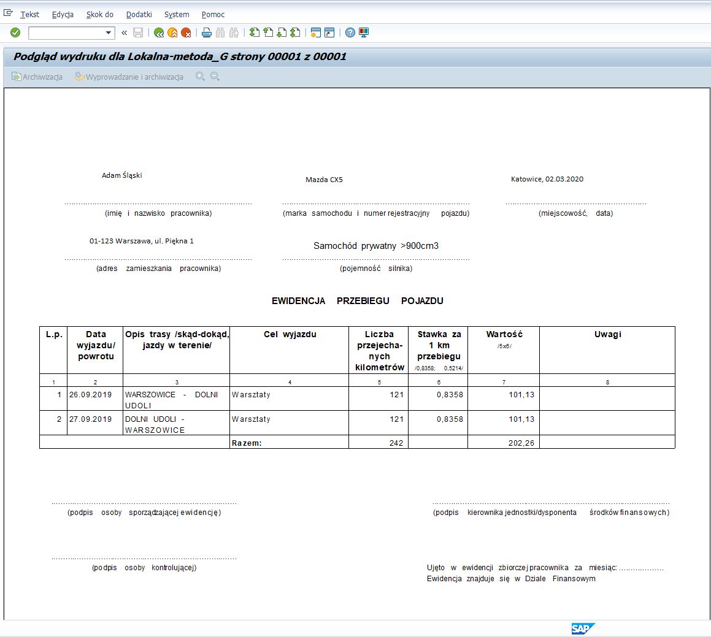

Przykład VI. Zmiana schematu podróży.
Przykład pokazuje możliwość zmiany schematu podróży w przypadku zaplanowanie podróży zagranicznej na błędnym schemacie.

Rysunek 118. Sposób zmiany schematu podróży zaplanowanej delegacji z wniosku WP
na wniosek WS. Zaznaczamy wybraną delegację.
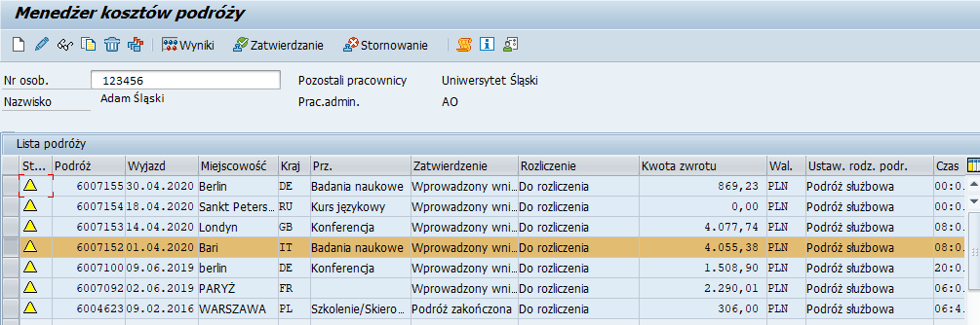
Rysunek 119. Wybrana delegacja została błędnie zaplanowana na wniosku WP, schemat WZ- wyjazd zagranica(obszar Zwrot ryczałtu aktywne pozycje WYŻYWIENIE oraz NOCLEGI).
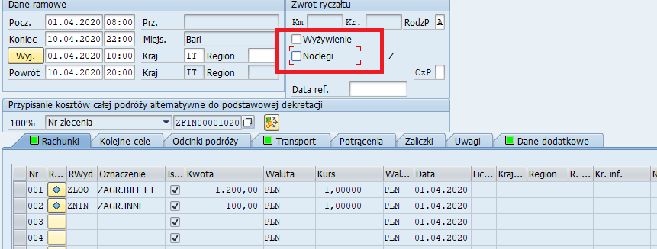
Rysunek 120. Aby zmienić schemat podróży na poprawny należy wybrać zakładkę DODATKI ZMIANA SCHEMATU PODRÓŻY.
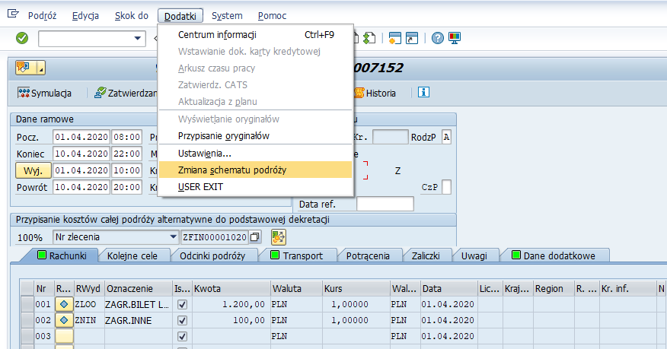

Rysunek 121. Po wyborze Zmiany schematu podróży ukaże się okno ponownego wyboru schematu podróży. Wybieramy poprawny schemat ( w tym przypadku SKIEROWANIE
ZA GRANICĘ). Zatwierdzamy wybór.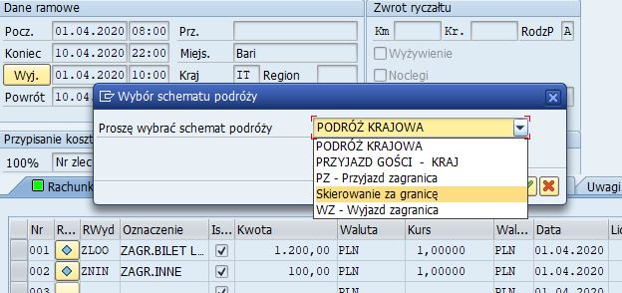

Rysunek 122. Obszar Zwrot ryczałtu pokazuje „zaciemnione”, nieaktywne pola WYŻYWIENIA i NOCLEGÓW.
W przypadku poprawnej zmiany schematu pojawi się komunikat brzmiący: „Zmiana
w schemacie delegacji WZ -> WS: Żadne dane nie zostały utracone.
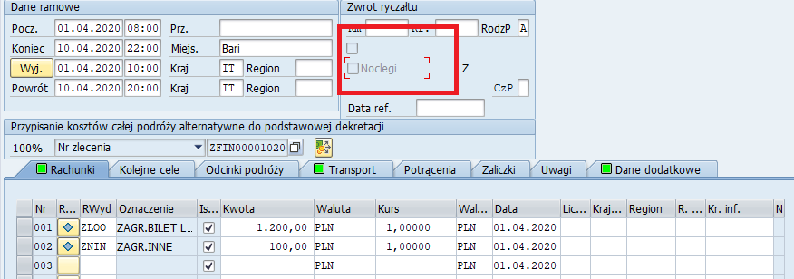

Przykład VII. Rozliczanie podróży zagranicznych.
Transakcja PR05 – Menedżer kosztów podróży

Druki: Rachunku kosztów polecenia służbowego za granicę do Wniosku WP i Rachunku kosztów skierowania za granicę do Wniosku WS, przykładowe wzory rozliczeń oraz Instrukcja wypełniania Rachunku kosztów polecenia wyjazdu służbowego za granicę do wniosku WP znajdują się na stronie www.us.edu.pl – po zalogowaniu, w sekcji PRACOWNIK => SPRAWY MIĘDZYNARODOWE => MOBILNOŚĆ MIĘDZYNARODOWA=> WYJAZDY ZAGRANICZNE => DOKUMENTY
Rozliczania wyjazdu zagranicznego dokonujemy podobnie jak przy planowaniu wyjazdu w transakcji PR05 – Menedżer kosztów podróży.
Rysunek 123. Wyszukiwanie osoby podróżującej poprzez numer osobowy.
Rysunek 124. Wyszukiwanie osoby podróżującej poprzez nazwisko.
Rysunek 125. Dwukrotne kliknięcie „żółtego trójkąta” powoduje „wejście do konkretnej podróży.
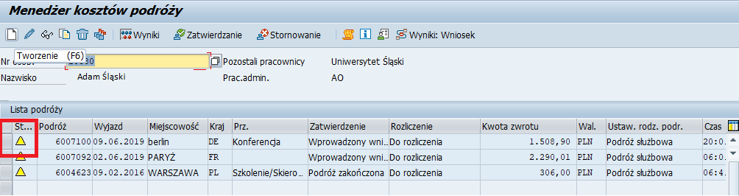
Na podstawie papierowej wersji Rachunku kosztów do wniosku WP lub WS należy zmienić
w transakcji PR05 dane planowane na dane rzeczywiste zadeklarowane na drukach Rachunku kosztów Wniosku WP lub WS.

Rysunek 126. Weryfikacji podlegają daty rozpoczęcia i zakończenia podróży oraz daty przekroczenia granic (należy zwrócić uwagę na zmiany terminów i godzin) w przypadku Rachunku kosztów do wniosku WS należy określić TYLKO daty wyjazdu/ przyjazdu (przekroczenia granicy), nie ma potrzeby określania godzin.
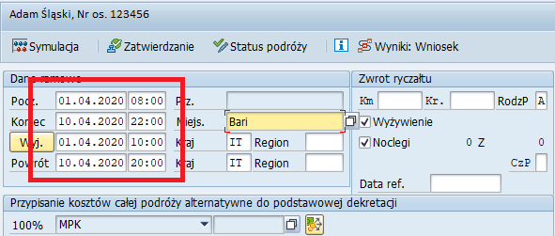
Rysunek 127. Weryfikacja świadczeń ryczałtowych (diety, noclegi, ryczałt
na pokrycie kosztów dojazdu, ryczał na pokrycie kosztów dojazdów środkami komunikacji miejscowej).
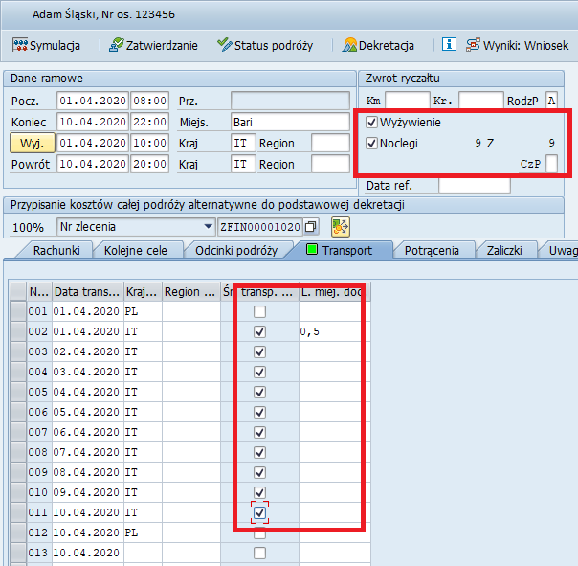
Rysunek 128. W zakładce ODCINKI PODRÓŻY należy uzupełnić rzeczywistą ilość przejechanych kilometrów (w przypadku korzystania z samochodu osobowego wykorzystywanego do celów służbowych).
Rysunek 129. W zakładce POTRĄCENIA należy zaznaczyć świadczenia zapewnione przez organizatora/ stronę przyjmującą (posiłki, noclegi).
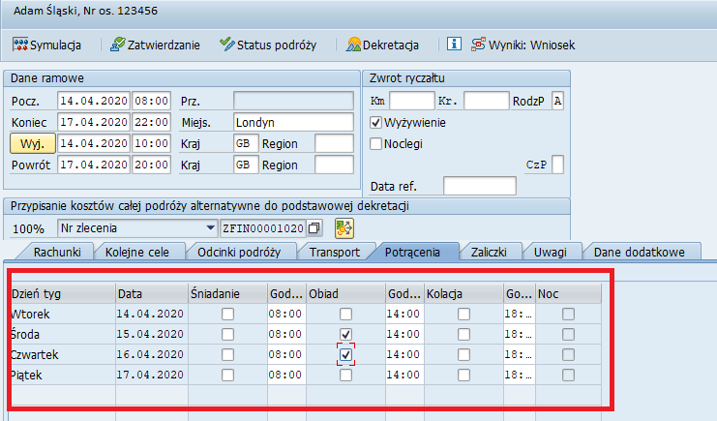
Ważne!
Kwoty świadczeń opłaconych zostaną zweryfikowane przez pracowników Biura Rozliczeń Mobilności Międzynarodowej po otrzymaniu faktury z biura podróży oraz po rozliczeniu świadczeń przedpłaconych.
Pozostałe koszty poniesione w związku z wyjazdem rozliczane na podstawie faktur, rachunków, biletów należy uzupełnić lub zweryfikować (kwoty bądź waluty) już zaplanowanych świadczeń
w zakładce RACHUNKI - Rysunek 130.
Rysunek 130.
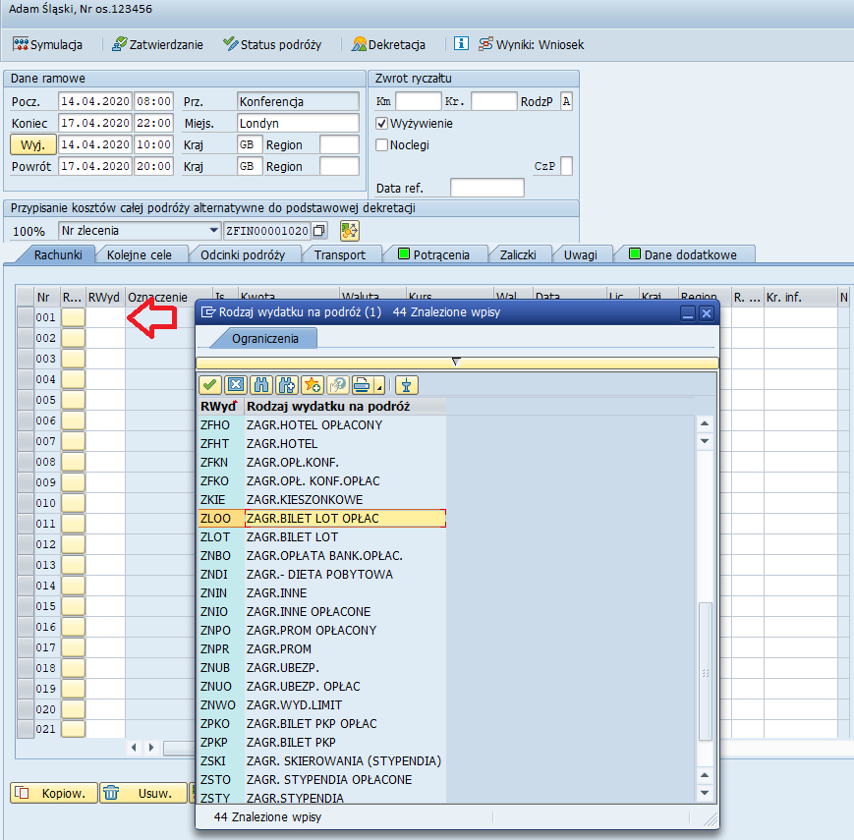
Ważne!
Należy pamiętać, że w skład rozliczenia podróży zagranicznej wchodzą również elementy podróży krajowej: dieta krajowa, noclegi na terenie kraju bądź ryczałt, bilety PKP
na odcinku krajowym. Świadczenia takie należy wprowadzać jako świadczenia ZAGRANICZNE.

Rysunek 131. W przypadku delegacji, podczas której Uniwersytet Śląski nie ponosi kosztów należy wybrać ZAGRANICZNA DELEGACJA BEZ KOSZTÓW.
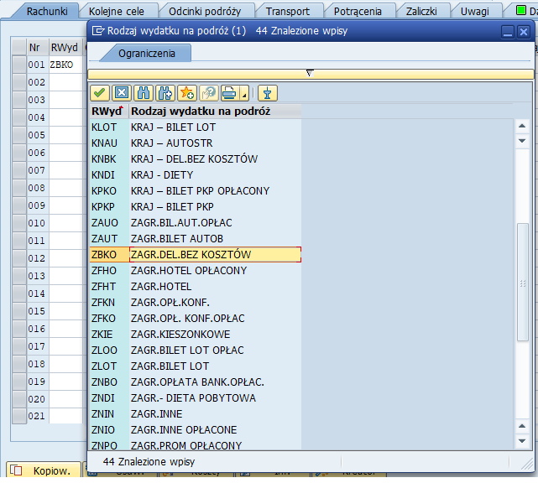

Rysunek 132. Wprowadzone dane należy podobnie jak przy planowaniu delegacji zapisać za pomocą dyskietki.

Rachunki kosztów podpisane przez osobę wyjeżdżającą (wraz z datą podpisu)
oraz Dziekana/Kierownika jednostki organizacyjnej należy dostarczyć do Działu współpracy
z Zagranicą do Biura Rozliczeń Mobilności Międzynarodowych, który oblicza ostateczne koszty wyjazdu i dokonuje końcowego rozliczenia.

Przykład VIII. Przyjazdy z zagranicy

Rysunek 133. Wyszukujemy osobę (po numerze osobowym lub po nazwisku).
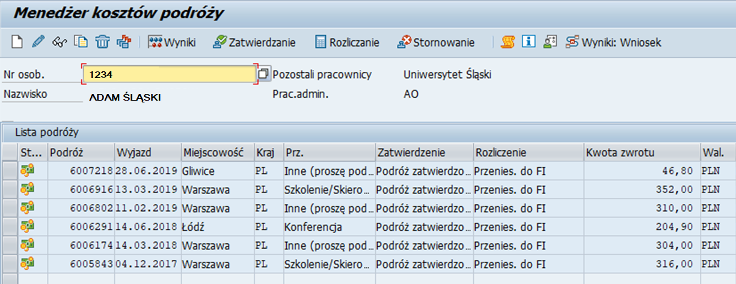

Rysunek 134. Wybieramy ikonę białej kartki - „Tworzenie nowego przyjazdu”.
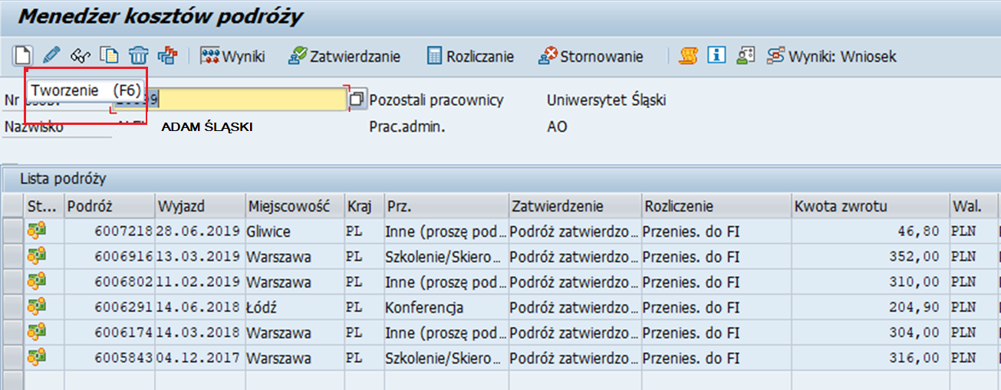
Rysunek 135. Wybieramy schemat podróży „PZ – Przyjazd zagranica”.
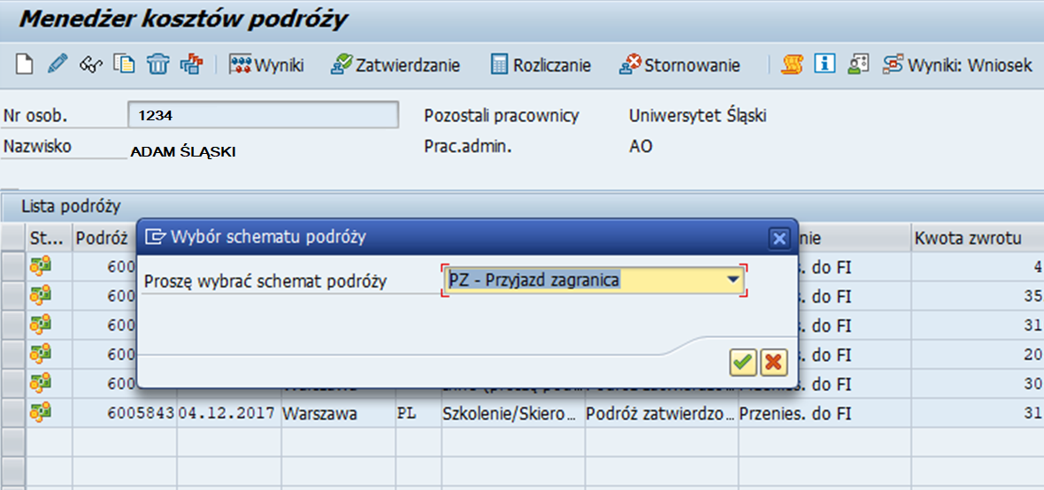
Rysunek 136. Wpisujemy termin pobytu gościa w Polsce. Nie ma konieczności wprowadzania dokładnych godzin pobytu.
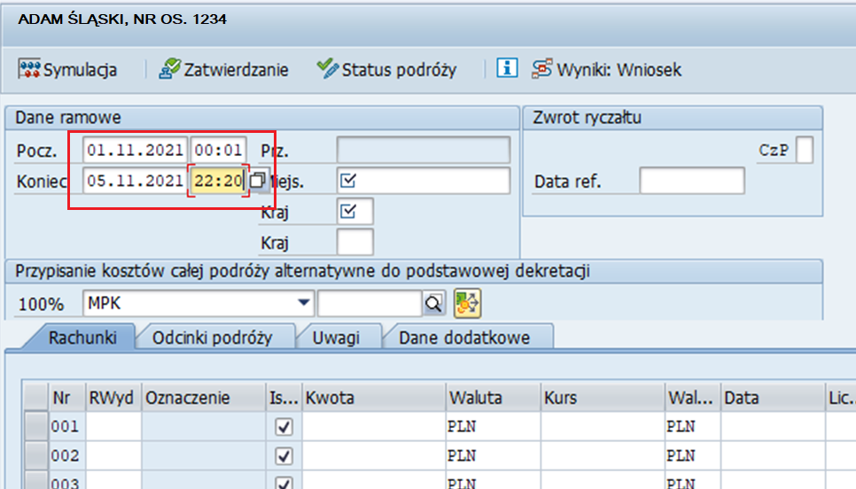
Rysunek 137. Wpisujemy nazwę miasta i symbol kraju z którego osoba przyjechała.
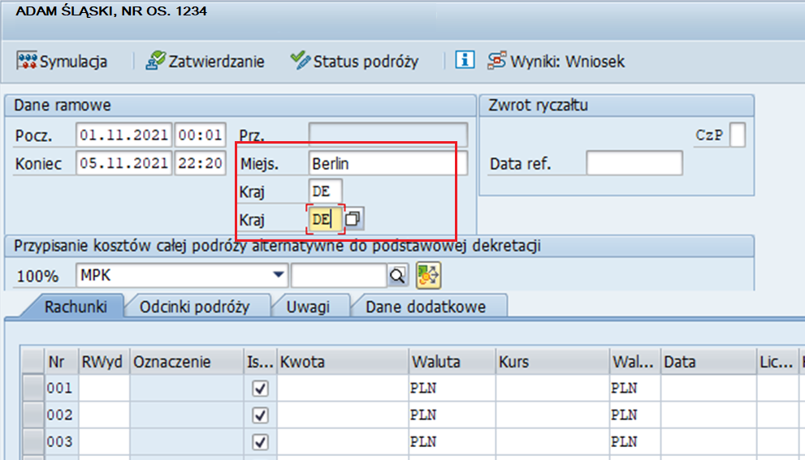
Rysunek 138. Przypisujemy koszty podróży (100%).
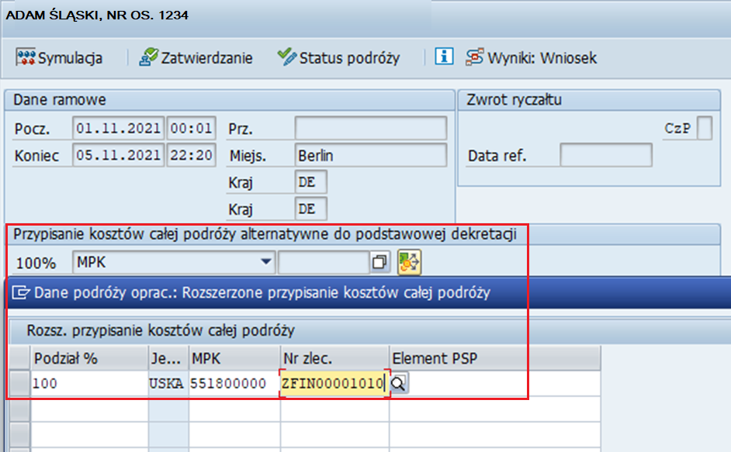
Rysunek 139. W Danych dodatkowych wpisujemy „Cel podróży”, a w zakładce Rachunki wprowadzamy rodzaj wydatku „Zagraniczna dieta pobytowa”.
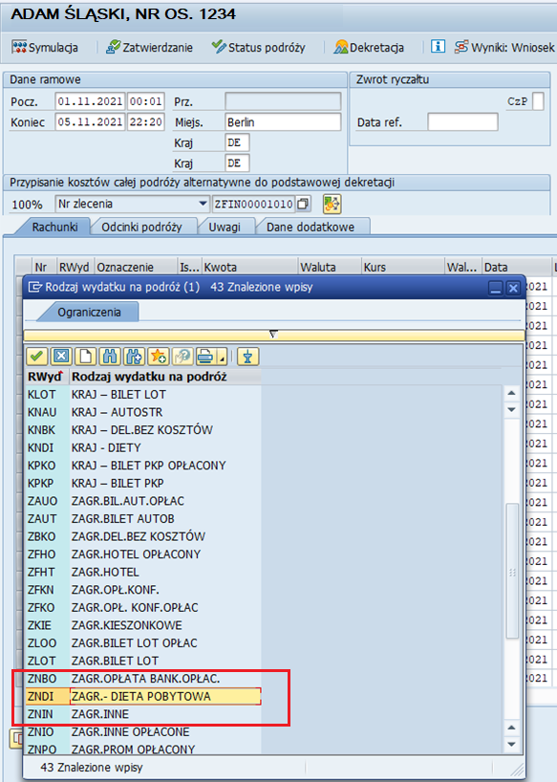
Rysunek 140. Zaznaczamy cały wiersz z Dietą pobytową.
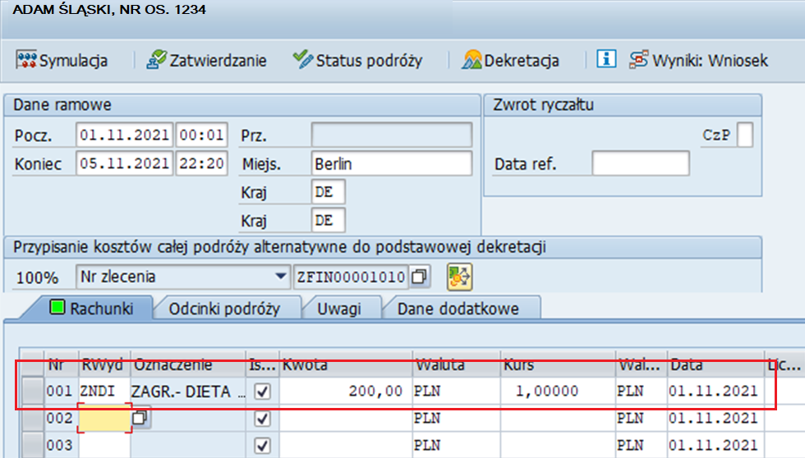
Rysunek 141. Kopiujemy zaznaczony wiersz tyle razy, ile mamy zaplanowanych diet na wniosku GZ.
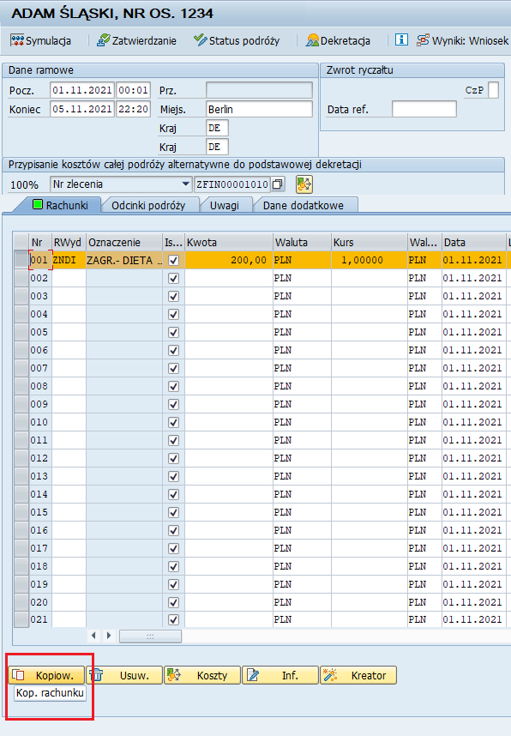
Rysunek 142. Finalnie powinno być zaplanowanych tyle diet ile danej osobie przyznano na wniosku.
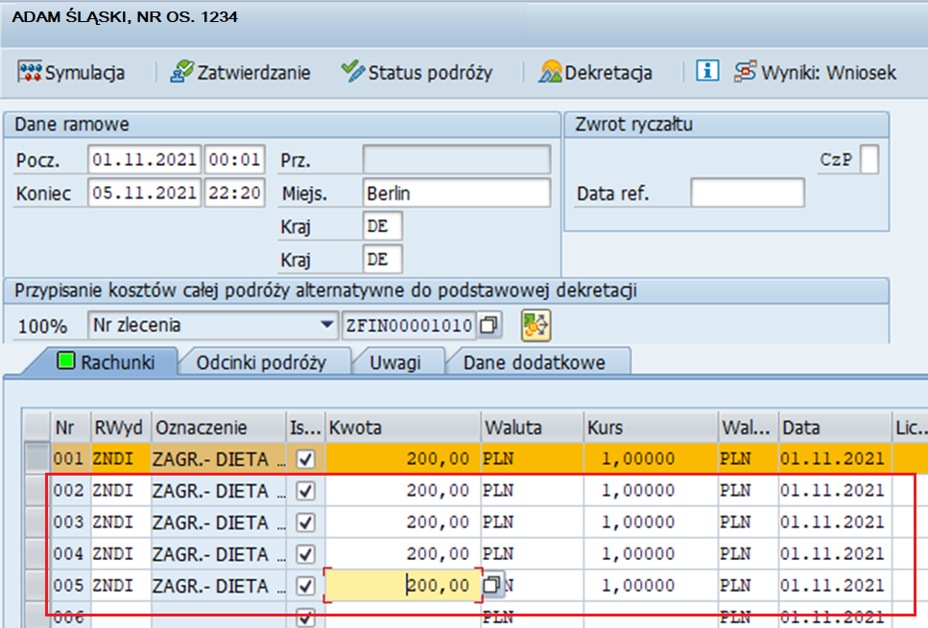
Rysunek 143. Wybieramy Rodzaj wydatku „Zagraniczne kieszonkowe”.
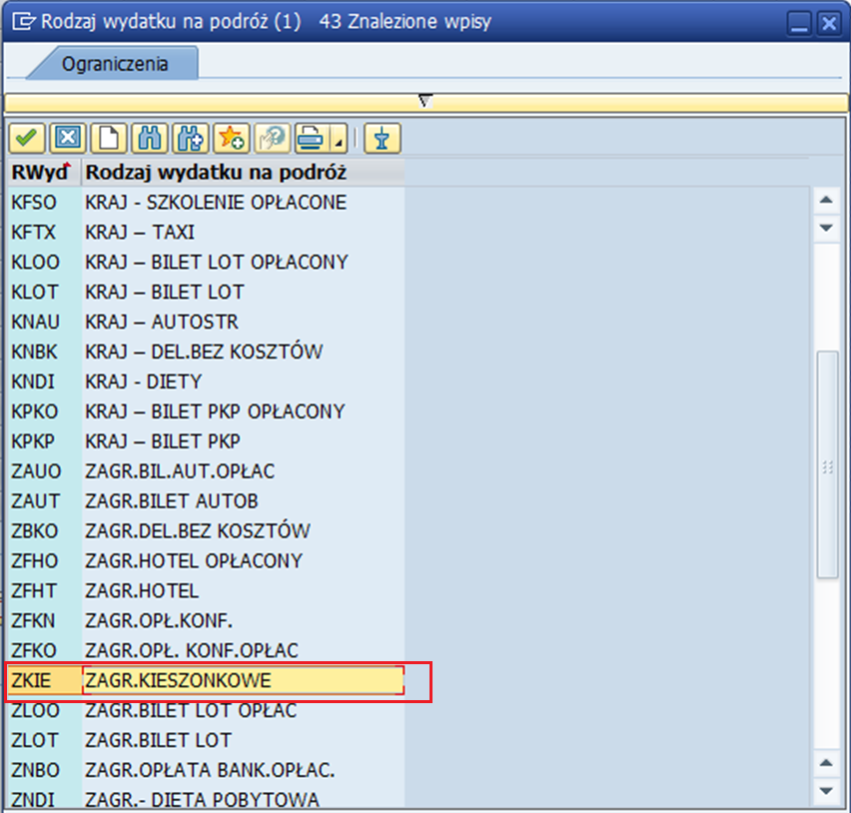
Rysunek 144. Kopiujemy dany wiersz tyle razy ile osoba ma przyznanego kieszonkowego na wniosku.
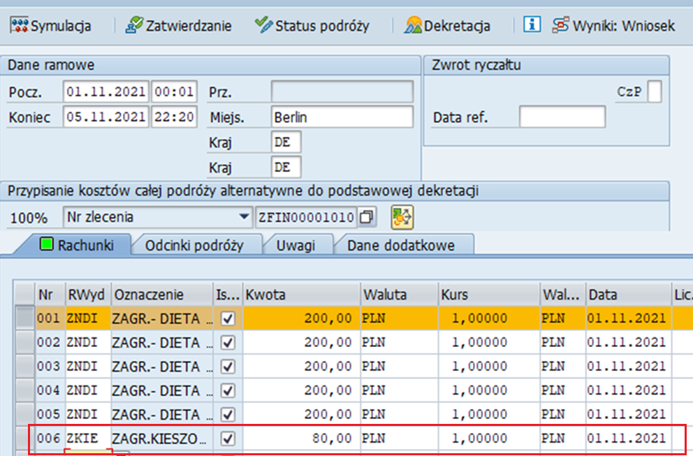
Rysunek 145. Kopiujemy dany wiersz tyle razy ile osoba ma przyznanego kieszonkowego na wniosku – ciąg dalszy.
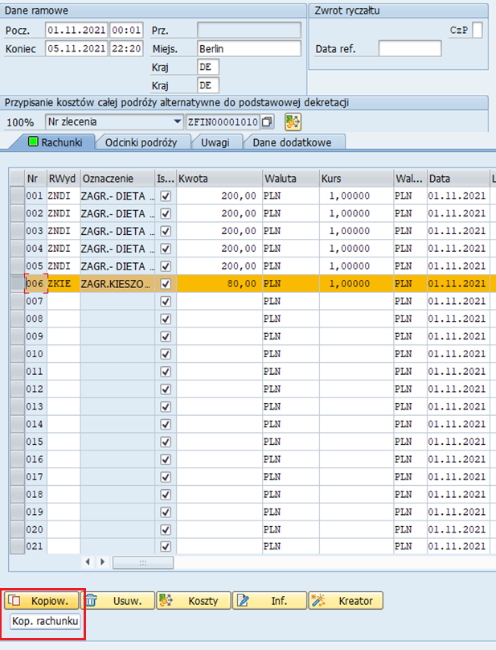
Rysunek 146. Finalnie powinno być zaplanowanego tyle kieszonkowego ile danej osobie przyznano na wniosku.
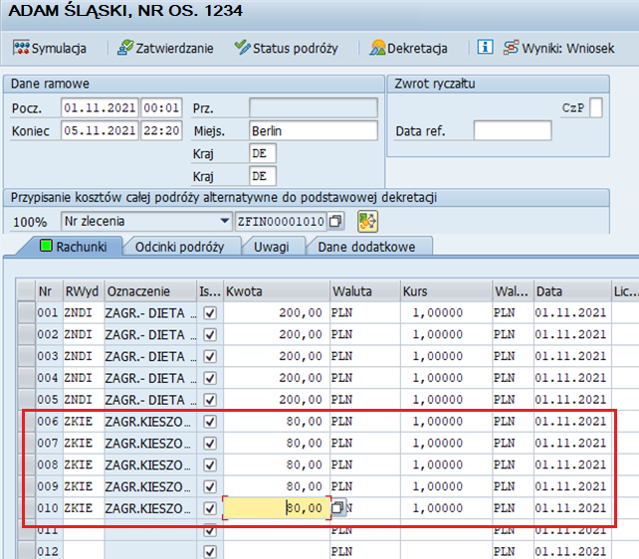
Rysunek 147. Wybieramy rodzaj wydatku – „Zagraniczny bilet lotniczy opłacony” – zakupiony w biurze podróży z którym aktualnie UŚ ma podpisaną umowę.
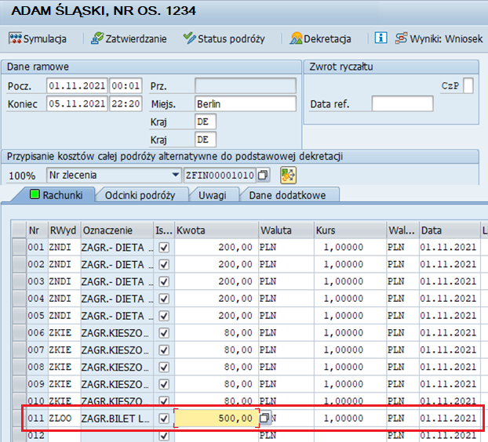
Rysunek 148. Wybieramy rodzaj wydatku „Zagraniczny hotel opłacony” – zapłacony przelewem na podstawie wystawionej faktury z odroczonym terminem płatności.
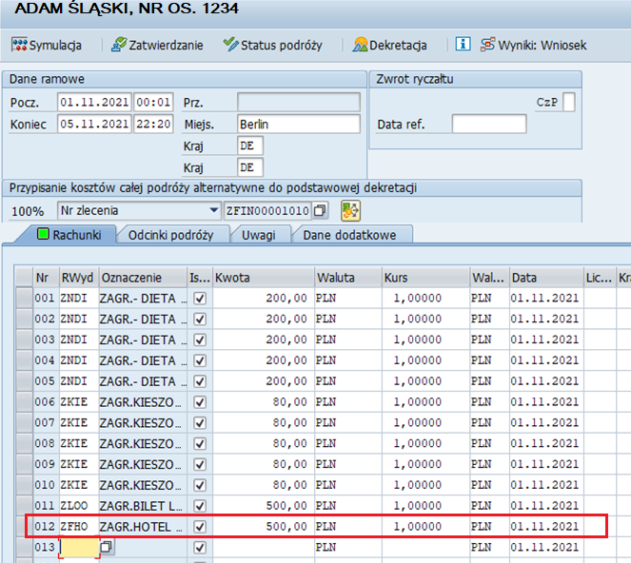
Rysunek 149. Podróż zapisujemy ikoną dyskietki.
